OSP 用户手册
（仅供内部使用）

文 件 编 号： |  | KDC-OSP-UserGuide
版 本 号： |  | V 1.8
实 施 日 期： |  | 2008-09-22
保 密 等 级： |  | □秘密 □机密 □绝密
编 制： | 徐一平
审 核：
会 签：
批 准：

修订记录

日期 | 版本号 | 描述 | 作者
2007-8-10 | 0.1 | 初始版本 | 徐一平
2007-8-20 | 0.2 | 修正2.2中部分错误 | 徐一平
2007-8-29 | 1.1 | 修正列举例子中的类、对象名 | 徐一平
2007-12-5 | 1.2 | 增加创建任务注意事项 | 徐一平
2008-4-29 | 1.3 | 增加APP，Instance框架性描述 | 徐一平
2008-5-28 | 1.4 | 优化，改错 | 徐一平
2008-5-30 | 1.5 | 增加6.3调试方法 | 徐一平
2008-6-4 | 1.6 | 增加部分接口说明 | 徐一平
2008-7-16 | 1.7 | 修正对部分函数功能的说明。 | 邹岱桂
2008-7-30 | 1.7 | 修正对OspConnectTcpNode函数返回值的说明。 | 郭忠军
2008-9-22 | 1.8 | 增加对邮箱创建权限以及广播消息的说明。 | 郭忠军

OSP用户手册
一、概述 6
1.1 为何要OSP 6
1.2 什么是OSP 6
二、OSP通讯框架 9
2.1 OSP的基本概念 9
2.1.1结点Node 9
2.1.2 APP 10
2.1.3 实例Instance 10
2.1.4 APP和Instance的关系 11
2.2 OSP的逻辑模型 12
2.3 OSP的通讯协议 16
2.4 APP和Instance 17
2.4.1 Why APP？ 18
2.4.2 APP的注意点 18
2.4.3 Why Instance？？ 18
2.4.4 Instance的注意点 19
2.4.5常见误解 20
2.5 OSP的基类与接口 21
2.5.1 ztemplate，CAPP，CInstance 21
2.5.3 CInstance 23
2.5.4 CAPP 28
2.5.5 ztemplate 31
2.6 OSP编程举例 33
2.6.1派生CInstance类 33
2.6.2 简单的InstanceEntry实现样板 37
2.6.3 实现用户APP 38
2.6.4用户APP的执行 39
2.6.5 OSP应用程序的运行 39
2.7 OSP的编程模式 40
2.7.1关于OSP发送消息 40
2.7.2通过用户输入来触发Instance实例 41
2.7.3 客户端、服务端如何选择Instance： 43
2.7.4 断链检测机制 44
三、常用接口 45
3.1 OspInit 46
3.2 OspPrintf 46
3.3 OspCreateTcpNode 47
3.4 OspConnectTcpNode 47
3.5 OspTaskCreate 48
3.6 信号量 49
四、OSP编程接口 50
4.1 telnet、日志、调试接口 50
4.2 通讯类接口 62
4.3多任务跨平台接口 71
4.4多任务间数据通讯接口 78
4.5跨平台系统信息接口 80
4.6跨平台通用网络接口 83
4.7串口操作接口 86
4.8内存操作接口 90
4.9其它接口 90
五、OSP编程规范 92
5.1 help规范 92
5.2日志打印规范 93
5.3创建任务规范 94
5.4其他规范 95
六，OSP常见问题 96
6.1 常见的调试消息 96
6.2 常见的问题 99
6.3 OSP调试函数 101

一、概述

1.1 为何要OSP
考虑如下一个系统，有五个基于不同类型设备的应用程序通过TCP/IP协议相互连接：
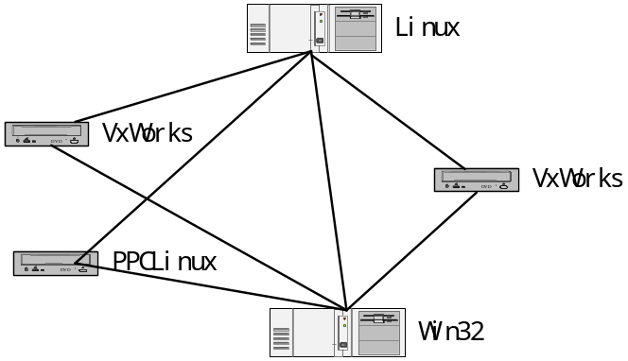
图1
若要编写在上述不同类型设备上都能运行的应用程序，则开发人员必须在程序中显式地区分不同的操作系统，或者为每种操作系统编写一次代码，尤其是那些存在信号量操作、任务控制、任务间通讯等功能的代码。
在不同的应用程序间传递消息时，都需要做如下的操作：建立TCP监听，建立TCP连接，接收数据，发送数据等等；所有这些操作在各个应用程序上都是重复的；此外，TCP属于无边界的字节流协议，用户每次调用接收发送函数接口时，不一定都能接收发送一条完整的消息，而是必须对裸字节流进行拆分、组合（同于基于有边界报文的UDP协议的应用程序有很大差别），因此基于TCP协议应用程序的编程模型较为复杂，容易出错；
OSP正是为了解决这些问题而产生的。
通过OSP，同一套代码就可以在Windows、Linux、Vxworks上运行；
通过OSP，用户就能直接处理一条条完整的消息；

1.2 什么是OSP
OSP是操作支撑平台(Operating Support Platform)的简称，在整个科达软件产品中处于应用程序和操作系统之间：
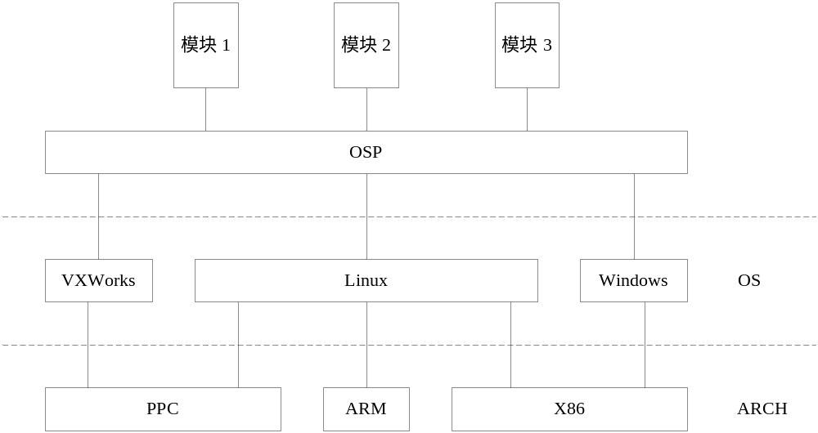
图2
如1.1所述，OSP的主要功能有2个：
- 提供给OSP使用者一个跨操作系统平台的编程界面；
- 提供给OSP使用者一个实现网络间消息通讯的编程模型；

跨操作系统平台的编程界面涵盖：
- 多任务方面系统调用的封装；
- 任务间同步接口的封装；
- 任务间通讯接口的封装；
- Socket通讯的部分封装；
- 操作系统信息获取、设置方面的接口封装；
- 目前涵盖的OS有VXWorks，Linux，Windows；
- 目前涵盖的体系结构有PPC，ARM，X86；

OSP的网络间通讯编程模型的特点：
1、OSP消息协议是基于TCP协议的通信协议，所有的消息传递都是可靠的。
2、OSP网络通讯编程模型是基于OSP消息协议的，OSP使用者面对的是一条一条有边界的完整的消息，而不是像TCP那样面对无边界的字符流（可参考《UNIX网络编程卷一》中对于无边界字符流的描述）；

可以把OSP消息协议看作是OSI模型中的一个对等层。
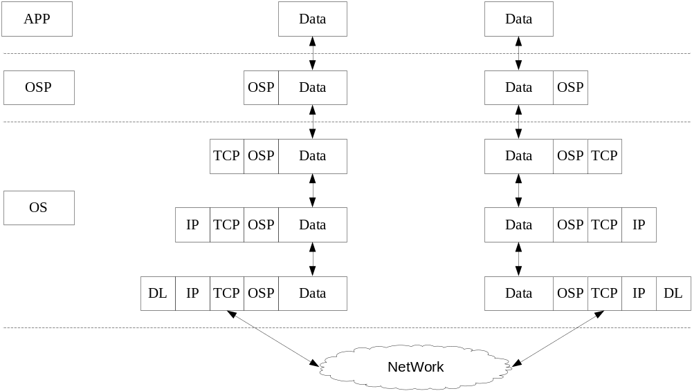图3

此外，OSP还提供诸如内存管理、日志、定时器、调试界面等功能；

本文将着重说明OSP的基本概念、编程模型、接口使用等，并部分介绍OSP的实现原理，以帮助用户更好地理解、使用OSP；

二、OSP通讯框架

2.1 OSP的基本概念
在介绍OSP的编程模型之前，先定义一下OSP中定义的几个术语。

2.1.1结点Node
结点Node，下文简称Node。
在OSP看来，通信系统由分布于不同物理位置、具有不同硬件环境、运行着操作系统的通信结点组成，各通信结点间通过TCP/IP协议互连。每个应用程序可以独立地接收外部结点的通信连接，也可以向（多个）外部结点发起通信连接。OSP为每个连接的外部结点分配一个结点号。结点号用于在本地区分不同的TCP连接，不是一个全局的概念。
结点号从0到511（现在，Linux Server，Windows Server上的OSP版本可以最高达到5120个结点），其中0专指本地结点，1~511用于代表先后连接的各外部结点。
外部结点号有2种方式获得，1在用户调用结点连接函数时作为返回值返回，2在接收数据时得到数据的源结点，以作为回复的目的结点。

关于结点，有几个概念需要清楚：
- 每个OSP应用程序有且仅有一个本地监听结点：
每个OSP应用程序能且仅能打开一个监听通讯端口，创建一个本地监听结点，接受外部连接；
本地监听结点没有对应结点号；

2、本地监听结点不等于本地结点：
本地监听结点用于接受外部OSP应用程序的连接，没有对应结点号；
本地结点用于本地通讯，有固定结点号0，可以将其作为数据发送目的结点，此时数据的目的端在同一个应用程序中；

3、OSP中的结点号是一个本地的概念，这也就意味着一个OSP应用程序上的结点号数值本身对于另外一个OSP应用程序来说，是没有意义的。不同于一些常见的如电话号码，身份证号等可以用来在全局范围内进行身份标示的ID的概念；
在消息收发的过程中，应用程序通过结点号标示消息的源或目的。

4、一个OSP中的结点对应且仅对应于一个远端OSP应用程序：
通过该结点，可以向该应用程序的某APP下的某Instance发送消息；
（发送消息时，还需要指定目的端的APP号以及Instance号，这两个概念将在下文中说明）

5、创建的结点可以被整个OSP应用程序所使用：
结点不属于某一个任务、APP、Instance，是OSP应用程序内的全局共享资源；

2.1.2 APP
APP是OSP消息通讯体系中最小的调度单位。
一般情况下，每个应用程序中的功能模块都会自己创建一个APP。每个APP有且仅有一个消息处理任务，该任务中有且仅有一个消息处理逻辑；

关于APP，有几点需要注意：
1、对于用户而言，一个独立的功能模块通常对应于一个APP；
2、多个APP可以协同工作在一个应用程序中，完成一组功能、服务等；
3、OSP会为每个APP创建一个消息处理任务，在消息通讯体系之外，用户也可以创建自己的任务；

2.1.3 实例Instance
实例，Instance（下文简称Instance）：
Instance实例是OSP消息通讯体系中最小的消息处理单位，可以把它理解是对一种事务流程、状态机的抽象（大部分网络协议本质都是使用网络消息、定时器来驱动有限状态机的运转）；
每个实例都有实例号，发送和接收消息时都需要指明实例号。OSP定义了一些特殊的实例号，用于处理特殊实例的情况，
如：
- EACH，表示APP中的所有实例；
- PENDING，表示使用APP中的空闲实例；
此外，每个APP都有一个Daemon Instance实例（实例号DAEMON），它总是存在。
提供DaemonInstance的原因主要有2个：
a：当用户无法指定使用哪个Instance处理消息的时候，可以用它作为“最后的选择”，并且该DaemonInstance始终存在且运转；
b：提供给用户一个Instance以同其他Instance作区别，通常用来管理其它普通Instance，类似于一般的“管理员”概念；

2.1.4 APP和Instance的关系
APP是一个实例容器，包含一个或多个Instance实例。一个APP内的多个实例使用相同的消息处理逻辑（回顾2.1.2中，每个APP有且仅有一个自己的消息处理逻辑），但各个Instance实例的状态是可以不同的。APP与实例的关系，就是对象容器与对象的关系。

综合上述定义，每个OSP应用程序就是一个结点，每个结点上可以有多个APP以及多个任务，而每个APP中又有多个实例对象。APP是OSP调度的基本单位，Instance实例是OSP消息处理的基本单位。

2.2 OSP的逻辑模型
要理解OSP的基本编程模型，首先必须理解Node、Instance以及APP，就是OSP的逻辑模型；
- 典型的OSP的逻辑模型如下[图4]：
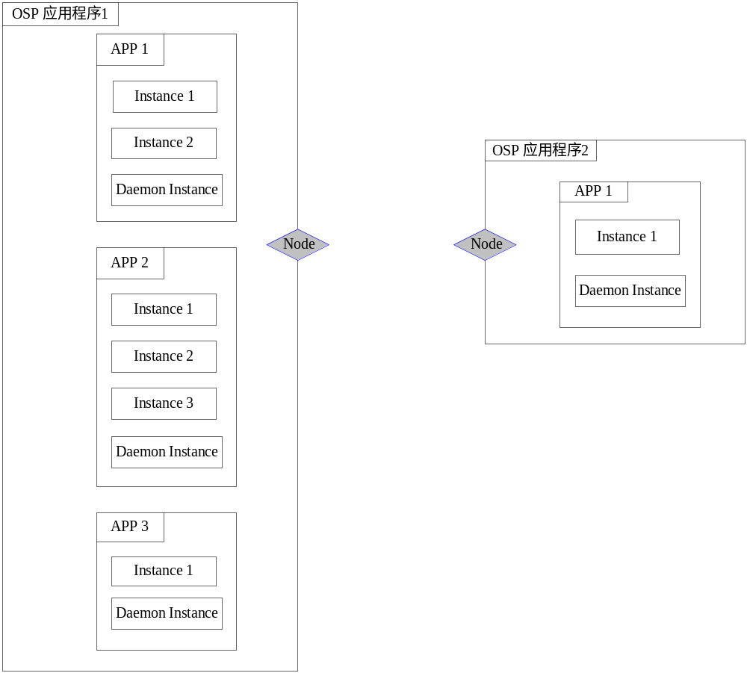
图4
说明：
- 有2个OSP应用程序，分别位于两台不同的终端设备上；
- OSP应用程序1（左），有3个APP，每个APP分别有3个、4个、1个Instance；
- OSP应用程序2（右），有1个APP，该APP有1个Instance；
- 每个APP各另有一个Daemon Instance
- OSP应用程序1打开1个监听Node；
- OSP应用程序2打开1个监听Node；
注意：
1、如之前所述，OSP所有的监听Node属于整个OSP应用程序，不属于某个APP或某个Instance；
2、OSP应用程序1、OSP应用程序2也可以位于同一台设备上；

B．OSP应用程序之间建立连接的过程如[图6]：
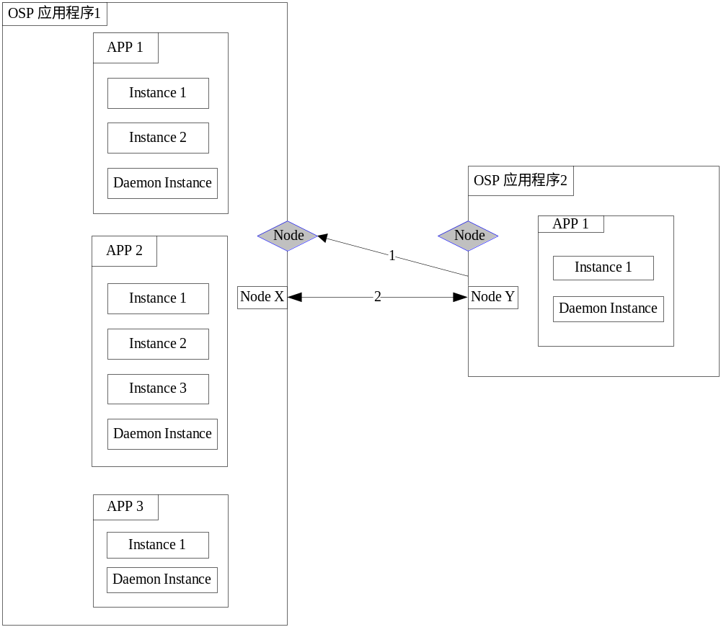图5
说明：
1、OSP应用程序2主动连接OSP应用程序1的监听Node，[线1]；
2、连接建立后，OSP应用程序1和OSP应用程序2各生成一个Node X，Node Y，[线2]；
3、有2种方式可以生成结点，主动连接外部结点与监听结点接受外部连接：
a．如OSP应用程序2，主动连接OSP应用程序1，此时OSP应用程序2生成Node Y。用户可以通过连接函数返回值立即得到该结点号；
b．如OSP应用程序1，监听结点接受来自OSP应用程序2的连接，生成Node X。此时应用程序1的用户无法得到该Node X；只有在收到来自OSP应用程序2的消息时，才能通过消息的源Node得到该Node X，并可以把它作为发送应答消息给OSP应用程序2时的目的结点；

注意：
、OSP 应用程序1得到一个Node X，通过Node X，能且仅能将数据发往OSP应用程序2；
1、OSP 应用程序2得到一个Node Y，通过Node Y，能且仅能将数据发往OSP应用程序1；
3、对于OSP的通讯逻辑而言，一个Node和一个Remote对端应用程序是一一绑定的关系，如此例中，OSP应用程序1不能通过Node X向其它诸如OSP应用程序3发送数据；

C．当整个连接建立完成以后，OSP应用程序的逻辑关系图可以用[图7]表示，
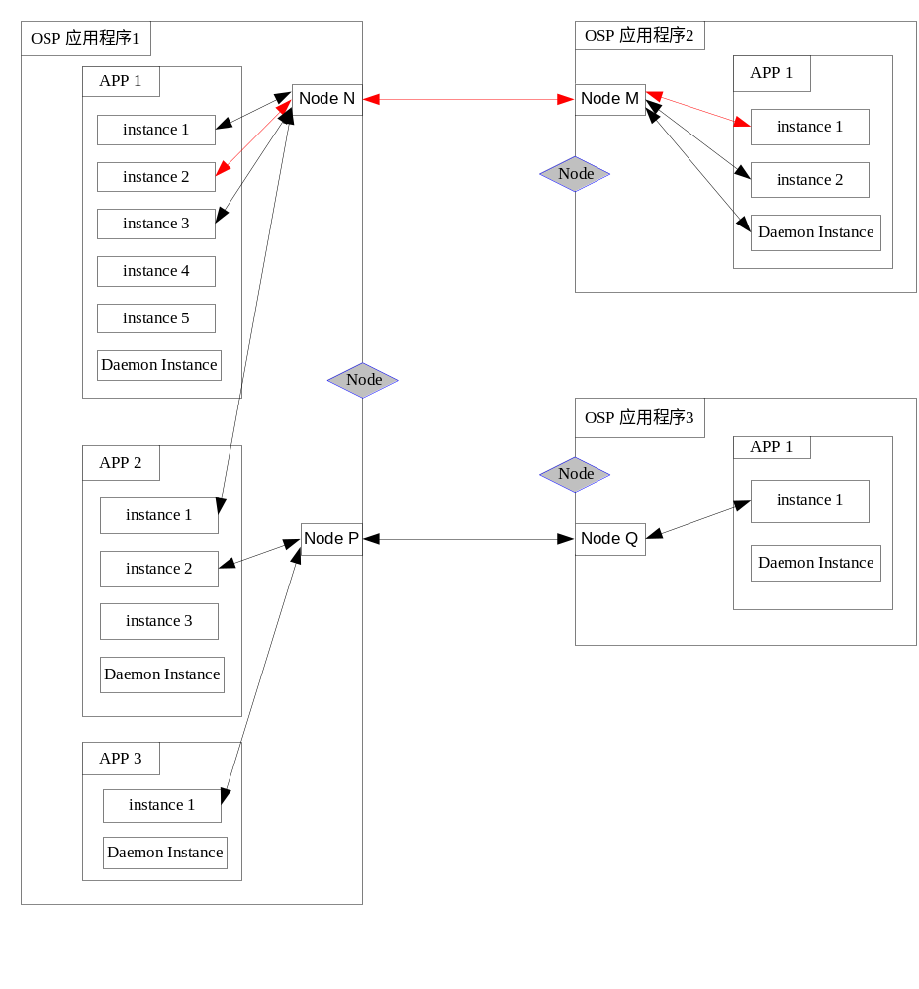图6
说明：
1、2个OSP应用程序之间应该只建立一个Node连接，如OSP应用程序1和OSP应用程序2之间有1个Node连接，以及OSP应用程序1和OSP应用程序3之间也是如此；
这也从另一个侧面反映了Node和APP或Instance之间没有从属关系；

2、1个Node连接可以被1个或多个APP或Instance同时使用；
在2个OSP应用程序之间，多个APP或Instance之间的通讯可以通过一个Node连接完成，我们通过在发送数据时指定数据发送的目的APP号以及目的Instance号，来指定数据究竟发给谁；
如OSP应用程序2里面的APP1中的Instance 1，在发送数据时指定通过Node M结点发送，目的APP是1，目的Instance是2，这样数据就被发往指定目标（红色路径）；
因此，唯一标示通讯目的端需要3个条件：
i.Node：标示目的OSP应用程序；
ii.APP：标示目的APP
iii.Instance：标示目的APP中的Instance；

2.3 OSP的通讯协议
从2.2的分析中可以看出，一个Node连接对应一个TCP连接，OSP在此基础上定义了一套通讯协议，通过该通讯协议，可以在一条TCP连接上，将数据发往不同的目的APP、Instance；并且将原本基于字节流的无边界数据，以一条条完整消息的形式提供给用户；
OSP通讯协议基本的描述如下：
用户实际发送、接收的数据，在通过OSP发送接收的时候，会有一个OSP协议头部，其中协议头部大致包含了如下内容：
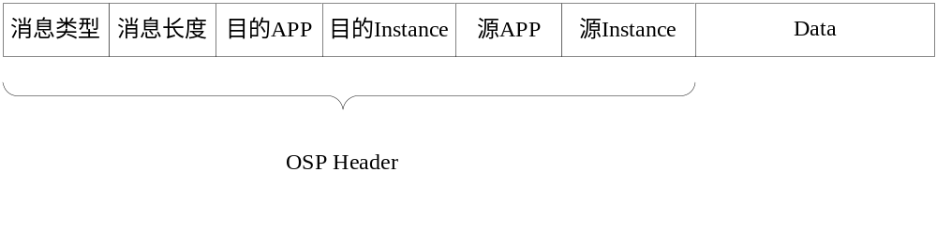图7
说明：
1、通过“消息长度”字段，OSP就能把基于字节流的无边界内容分隔成一段段消息；
2、通过“目的APP”，“目的Instance”，OSP就能把消息发送到指定目的地；
3、通过“源APP”，“源Instance”，消息接收者就能知道该消息来自哪里；
4、该协议头部中还有一些OSP内部使用信息，用户使用时应该忽略[图7]OSP协议的具体细节，特别不能根据此头部描述自己构造报文进行通讯；
5、用户可以通过消息在不同的OSP应用程序之间传送2个有用信息，消息类型以及消息数据，其中消息类型是必须的，而消息数据是可选的；有的消息如一个通知、一个信号，通过消息类型就能表示，此时消息数据就可以为空；

注意：
1、正如2.1中所述，Node不是一个全局的概念，因此Node号不在OSP通讯协议进行传输；
Node可以在用户主动连接远端OSP应用程序的时候得到，并在发送消息时使用该Node；
Node可以在用户收到消息时得到（此时远端OSP应用程序作为主动连接者），并可作为回复消息的目的Node；

2、OSP应用程序之间的通讯是对等的，一个OSP应用程序和一个非OSP应用程序之间无法通过OSP通讯协议进行消息通讯；
也就是OSP应用程序无法同其他厂商程序进行通讯；

3、OSP通讯用的消息类型：
OSP的消息类型是16字节整形，OSP用户定义的消息类型应该大于该基准值，该基准值之下是OSP保留消息号；
#define OSP_USEREVENT_BASE (u16)0x0400
消息号冲突会导致一些不可预测结果，所以同APP号一样，用户应该合理规约消息号，尤其是客户端、服务端模式的程序，必须确保统一消息号；

2.4 APP和Instance

2.4.1 Why APP？
通过Node，我们已经能够让不同的OSP应用程序之间进行数据通讯，为何要引入APP呢？
通常我们的一个应用程序会完成一组不同功能，存在多个模块，提供多种服务；
我们当然可以建立多个Node连接，为每个模块分别提供不同的Node连接，让它们各自去管理自己的数据通讯逻辑。但是这样做类似于让不同服务直接面对Socket进行编程，如第一章所述——这些操作都是重复的、易于出错的；
所以我们让不同应用程序之间只需建立一个Node连接，并且让每个应用程序中不同的功能模块都成为一个APP。通过在传输数据的时候指定目的APP，让OSP把数据发往指定的功能模块；

2.4.2 APP的注意点
如何区分不同的APP？
OSP应用程序之间需要遵循统一的APP编号规则：
1、不同的APP有不同的APP编号，通过编号来指定APP；
2、APP编号为非0的16位整形数；
3、为了确保OSP消息通讯能够正常进行，所有OSP应用程序对于APP编号的约定必须一致；
4、用户可以自定义APP编号，但要确保全局范围内APP号不产生冲突。通常有公用头文件来让用户自定义APP编号；

2.4.3 Why Instance？？
Instance是OSP中比较难以理解的部分；因为有了Node连接和APP，似乎已经能够完成一般的数据通讯任务，为何还要Instance？
的确，一般的OSP应用程序，尤其是作为客户端使用的程序，Instance的概念是被弱化的，因为客户端只需要同服务器进行1对1的通讯就可以了；
然而，当我们的OSP作为服务器使用的时候，Instance就会显示其重要作用：
回顾[图6]，假设OSP应用程序1中的APP 1提供的是一个telnet服务，并且有多个客户端连接上来；
此时，该telnet的APP中必须判定收到的数据来自哪个客户端，还要记录每一个客户端的信息以及其对应的状态，如认证、执行权限、当前目录等，这些事情可以在APP中由用户自己去管理，也可以让Instance机制去完成；
Instance可以理解为对一个事务流程、一个状态机的抽象，每个Instance对象可以在不同的状态，每个Instance对象内的成员数据也可以有不同的值；
还是以telnet为例，服务端APP的每个Instance可以对应服务于某一个客户端，记录该客户端的状态、信息；而客户端OSP程序直接把数据发往该Instance，达到一对一服务的目的；

2.4.4 Instance的注意点
如何区分APP下不同的Instance？
每一个Instance在其所属APP中都有一个Instance号，根据Instance号找到对应Instance对象；
OSP发送数据时会指定源APP号和源Instance号，并指定目的Node，目的APP号和目的Instance号；
同理，当OSP收到数据时，也会得到该数据的源Node，源APP号和源Instance号，并且，一般情况下会根据收到消息的源APP号和源Instance号作为下次回复消息的目的APP和目的Instance；
如何选择Instance号？
一般，客户端只有一个Instance，第一次向服务端发送数据时，本地Instance就是1，而指定的目的Instance为PENDING(让对端随即分配空闲的Instance)；
当服务端收到客户端请求时，随机找到一个空闲Instance，让该Instance对应服务于该客户端，处理客户端消息；该服务端Instance在进行数据回复时，就以本Instance号作为源Instance，并改变本Instance的状态，使其成为非空闲状态，直至此次业务结束；
此时客户端收到服务端回应，根据源Instance的信息就能知道了服务端哪个Instance在处理此次事务，下次发送数据的时候就指明该服务端Instance号，而目的Instance就不再使用PENDING；
此时，客户端的Instance和服务端的Instance就形成了一一对应的消息通讯机制；

关于广播消息
除PENDING 实例外，业务程序还可选择向某个app 的所有实例发送消息。此时发送消息的目的实例号是CInstance::EACH。如下列语句所示：
::OspPost(MAKEIID(SERVER_APP_ID, CInstance::EACH), EV_TEST_EACH);
需要注意的是：
(1)osp 内部对发向 each 实例的消息（广播消息），要求该实例状态必须是非 idle 才会投递。也就是说，实例必须在非 idle 状态下才能接收到这种消息。
(2)广播消息不能是实例接收的第一条消息(因为此时实例状态是 idle )。一般的用法是：先处理业务程序自定义的初始消息，然后用 NEXTSTATE() 宏将实例状态改变为非 idle 的某个值。此后便可以接收到广播消息。

2.4.5常见误解
OSP的连接Node（主动）、发送数据，并无深奥之处：
- 只要知道对端的IP地址，端口，既可以发起连接得到Node结点号；
- 只要知道对端Node结点号，APP号以及Instance号，既可以发送数据；
相比之下，OSP接受远端应用程序连接的过程，接收远端应用程序数据的过程，则更显隐晦、难懂，其中容易造成一些误解，通常容易形成一下几个误解：
误解1：
一个Instance对应于一个线程：
解释：
如之前所述，OSP为每个APP派生一个消息处理任务，该消息处理任务的工作核心就是不断地接收发往该APP的消息，并根据消息目的Instance号，找到对应Instance对象，并处理；
所以，同一个APP对其下所有Instance对象都是在该APP的消息处理任务中被串行处理的；

误解2：
APP接受对端连接；
回顾2.1——OSP通讯体系中将APP抽象为操作系统最小调度单位。在WIN32上是一个线程，在VxWorks上是一个Task，在Linux上是一个pthread线程。
一个OSP程序只有一个监听结点，但可以有多个APP；而多个任务无法在一个监听Node上进行接受连接操作，否则其行为也是未知的；因此不是由某一个或多个APP任务完成在监听Node上的接受连接操作，而是由OSP内部的一个任务完成在socket上接受连接（accept）等操作；

2.5 OSP的基类与接口
之前的介绍主要着重于帮助理解OSP几个重要概念，较为抽象，本节开始，将对OSP进行深入细致的剖析，并会结合部分代码进行说明；

2.5.1 ztemplate，CAPP，CInstance
OSP提供的编程模型让OSP的使用者无需自己创建任务来完成接受连接、接收报文的工作，OSP的使用者也无需关心具体由哪个任务来接收数据。
OSP使用者需要做的是继承CInstance基类（也就是之前所说的Instance实例），定义自己的实例（状态机）的数据，重载实现自己的InstanceEntry消息处理函数（如果需要还可以重载实现DaemonInstanceEntry消息处理函数），然后根据ztemplate模板实现自己的APP类即可；
OSP中所提供的基类、模板类等的关系如下图所示，OSP提供了CInstance、CAPP基类，以及ztemplate模板类的定义（灰色部分），由这3者共同实现之前所述的APP和Instnace框架；
需要重点注意的是这里的CAPP基类并不等同于之前所介绍的APP概念，CAPP和ztemplate模板协同使用实现用户APP类；

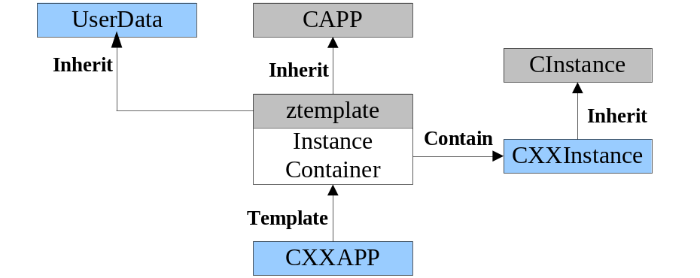
1、OSP内部的关系：
OSP内部的关系主要由2个基类CAPP、CInstance和1个模板类ztemplate构成，它们之间的关系如下：
- ztemplate模板类继承自CAPP（is a）；
- ztemplate模板类包含CXXInstance类型的对象（has a or has many）；
c、CAPP和CInstance之间没有直接的代码上的联系；

2、CInstance是一个状态机实例的基类，提供了描述一个状态机所需的基本数据与接口：
- 状态记录，状态变迁；
- 定时器；
- 事件（消息）处理接口；
- 发送事件（消息）接口等；
用户可以继承该类，重载其中的事件（消息）处理接口等。CInstance仅仅是一个数据与接口的集合，是一个静态的概念，其对象本身不包含动态的任务，它需要一个外界的Frame Work（也就是CAPP）来驱动它的工作；

3、CAPP是一个应用程序任务模型的抽象，并提供了相关基本数据与接口：
a、APP所属任务；
b、APP号与APP名称；
c、APP所属任务与底层消息通讯的通道；
d、APP创建任务、关闭任务的接口；
e、LOG功能与接口；

可以这样理解CInstance和CAPP，如果CInstance是对业务模型的抽象描述，那么CAPP就是对计算模型的抽象描述；如果Cinstance是对静态数据的抽象描述，那么APP就是对动态任务的抽象描述；CAPP就是用来驱动CInsntance工作的Frame Work；

4、ztemplate模板基类继承自CAPP，包含了具体的CXXInstance对象，并通过使用CAPP的任务框架，对CXXIntance对象进行调度与处理；把整个的CAPP和CInstance串连起来；

5、用户需要做的是（蓝色部分）：
a、定义CInstance的子类CXXInstance，重载CInstance中的虚函数；
b、提供UserData基类，供ztemplate模板继承（可选）；
c、使用ztemplate模板类，生成用户自己的CXXAPP对象；
如上图中，灰色的基类、模板为OSP定义、提供，蓝色的子类为用户自定义；

2.5.3 CInstance
CInstance是一个状态机的基类，提供了一个一般意义上状态机的基本元素；
定义了如下数据：
public m_appId | Instance所属APP号
public m_instId | Instance对象本身的编号
public m_alias | Instance的名称
public m_aliasLen | Instance的实际名称的长度
public m_maxAliasLen | Instance的最大名称长度
public m_curState | Instance的当前状态
public m_lastState | Instance的上一个状态；
public m_tSemTimerList | Instance定时器链表的信号量
public m_timerInfoListHead | Instance定时器链表

定义了如下方法：
public部分
virtual DaemonInstanceEntry | Daemon Instance的消息处理逻辑接口；  该接口需被CXXInstance类重载（可选）
virtual DaemonInstanceDump | Daemon Instance信息的DUMP、打印接口；  该接口需被CXXInstance类重载（可选）
virtual InstanceEntry = 0 | Instance的消息处理逻辑接口；  该接口需被CXXInstance类重载（必选）
virtual InstanceDump | Instance信息的DUMP，打印接口  该接口需被CXXInstance类重载（可选）
virtual InstanceExit | Instance的退出接口，释放Instance申请的内存或者其他资源；  该接口需被CXXInstance类重载（可选）
SetAlias | 设置Instance的名称
DeleteAlias | 删除Instance的名称
GetAlias | 获取Instance的名称
GetAliasLen | 获取Instance的名称的实际长度
LastState | 获取Instance的上一个状态
CurState | 获取Instance的当前状态
GetAppID | 获取Instance所属APP的ID
GetInsID | 获取Instance本身的ID
AddInstTimerInfo | 增加Instance的定时器信息
DelInstTimerInfo | 删除Instance的定时器信息
FindInstTimerInfo | 查找Instance的定时器信息
DelAllInstTimerInfo | 删除所有Instance的定时器信息

protect部分
SetTimer | 设置相对定时器
SetAbsTimer | 设置绝对定时器
KillTimer | 删除相对定时器
KillAbsTimer | 删除绝对定时器
NextState | Instance状态跳转
post | 发送异步消息
send | 发送同步消息
SetSyncAck | 发送同步应答
reply | 发送不同应答
log | log日志调试接口

说明：
- Instance别名和ID：
OSP通过两种方法来标示一个Instance，数字ID和名称，在收发消息的时候可以通过这两种不同的手段来标示源、目的Instance；

- 定时器信息与定时器的区别（***InstTimerInfo接口与***Timer接口）：
实现定时器核心功能的接口是***Time接口，该接口负责调用Timer定时器模块相关接口，实现定时器功能，
而***InstTimerInfo只是Instance本地保存定时器信息的接口，同Timer定时器模块没有关系，供Instance保存定时器相关信息，如定时器标示、定时器结构句柄等；还提供定时器消息与用户数据之间的关联功能。

- DaemonInstance和Instance：
理想状态下，CInstance和CDaemonInstance采用如下模型更为合理：
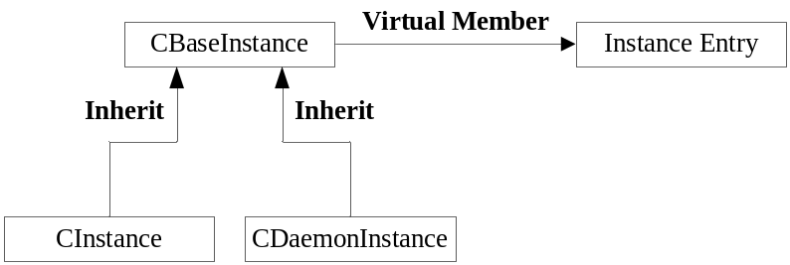
一个基类CBaseInstance提供最基础的Instance定义，普通的Cinstance和特殊的CDaemonInstance都继承自该CBaseInstance，并有各自不同的数据、逻辑等，但提供一个统一的虚接口，并在使用者那里实现多态；
然而，现实状态下，为了实现的简单，OSP内部并不区分CInstance和CDaemonInstance，它们使用同一个类，具有相同的数据，并同时提供InstanceEntry和DaemonInstanceEntry两套处理接口。既所有CInstance既是普通Instance又是DaemonInstance；
至于如何区分普通Instance和DaemonInstance则给Instance的使用者（ztemplate）来处理，一般情况下，如下图所示：
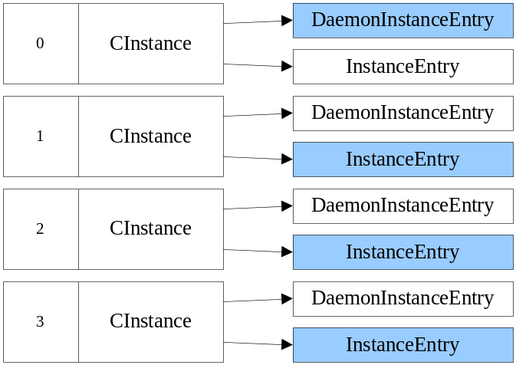
- 把ID号为0的Instance作为DaemonInstance，并调用DaemonInstanceEntry接口；
- 把ID号为非0的Instance作为普通Instance，调用IntanceEntry接口；

- 同步消息和异步消息：
post用于发送异步消息，而send用于发送同步消息；
所谓同步，就是指在调用发送函数后，不立即返回，而是等待到对端应答后再返回，在这个过程中，整个任务都会阻塞在post函数中；
而异步，就是指在调用发送函数后立即返回，而不等待对端应答，用户使用更高一级的状态机以及超时机制等，接收处理应答消息或者就不定义应答消息逻辑；
由于OSP内部最终只有一个任务实现数据接收任务，因此显而易见的是，使用同步消息接口会让整个数据接收任务停滞，直到收到所需的应答后，才会继续执行下去；而在这过程中接收任务如果收到了非所期望的应答消息，则会将这些消息排列到一个备份消息队列中，等待收到应答后，再回过头来处理备份归队列中的消息；
如下图所示
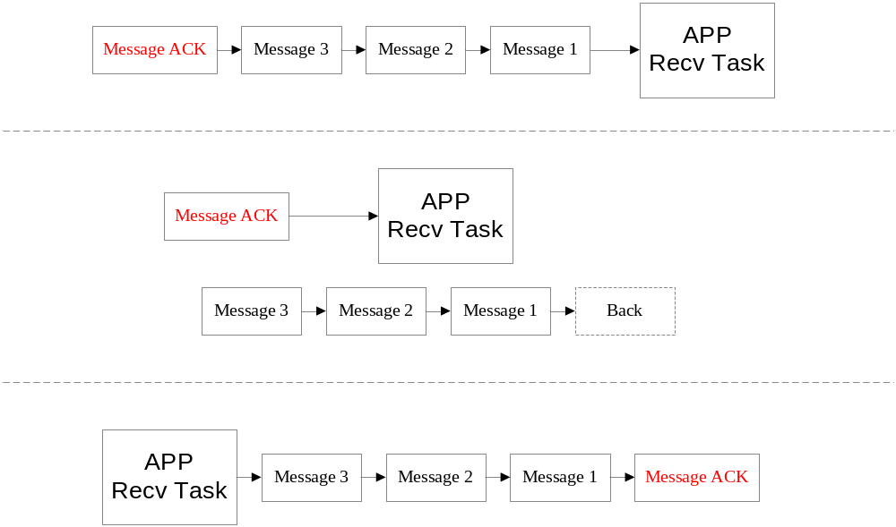
显而易见，同步消息会引起整个Recv Task消息处理机制的“停滞”，影响其他消息的收发，因此并不推荐使用，而且实际使用中也没有人用到；

2.5.4 CAPP
CAPP相关基类的成员(都是public)
appId | APP号
pAppName | APP名称
byAppPri | APP优先级
taskID | APP相关的消息处理任务的ID
hAppTask | APP相关的消息处理任务的Task Handle
tSemMutex | 保护APP相关成员的信号量
curMsgRcv | 当前处理的消息内容
curEvtSnd | 最后发送的消息类型
msgIncom | 接收到的消息数量；
msgProcessed | 已经处理详细数量；
msgWaiting; | 等待中的消息数量（msgIncom - msgProcessed）；
msgWaitingTop | 等待中的消息数量的峰值；
maxMsgWaiting | 允许最大等待消息数量；
msgdropped | 消息丢弃数量（超出允许最大等待消息数量）；
timerProcessed | 处理的定时器消息的次数；
queSendId | 接收队列同OSP底层收发任务间通讯所使用的通道写端
queRcvId | 接收队列同OSP底层收发任务间通讯所使用的通道读端
bakQueMsgNum | back队列中消息的长度
bakQueSendId | back队列同OSP底层收发任务间通讯所使用的通道写端
bakQueRcvId | back队列同OSP底层收发任务间通讯所使用的通道读端
scrnTraceFlag | Trace到屏幕上的调试级别
fileTraceFlag | Trace到文件上的调试级别
scrnLogFlag | Log到屏幕上的调试级别
fileLogFlag | Log到文件上的调试级别
wLastIdleInstID | 上一个空闲的Instance ID
byInstInfoHead | 消息处理历史的头纪录在数组中的下标号
byInstInfoTail | 消息处理历史的尾纪录在数组中的下标号
tInstInfo | 最近消息处理的历史纪录

CAPP提供给ztemplate继承用的虚接口：
GetInstance | 根据Instance ID号获取Instance实例指针
SetInstAlias | 根据Instance ID号设置Instance的名字
FindInstByAlias | 根据Instance的名字获取Instance实例指针
GetInstanceNumber | 获取当前APP的所有Instance总数
GetMaxAliasLen | 获取当前APP的所有Instance的名字的最大长度
InitAliasArray | 初始化实例别名记录信息
ClearInstAlias | 清除实例别名纪录信息

CAPP提供的public接口：
CreateApp | 创建APP（创建APP消息处理任务，开始APP的运转）
SetPriority | 设置APP消息处理任务的优先级
GetPriority | 获取APP消息处理任务的优先级
QuitApp | 退出APP（结束APP消息处理任务）
BakMsgNumInc | 增加进入back队列消息个数
BakMsgNumDec | 减少进入back队列消息个数
GetBakMsgNum | 获取back队列中的消息个数
GetMsgIncomeNum | 获取已收到消息个数（有信号量保护）
MsgIncomeNumInc | 增加已收到消息个数（有信号量保护）
MsgIncomeNumDec | 减少已收到消息个数（有信号量保护）
MsgProcessedNumInc | 增加已处理消息个数（有信号量保护）
GetMsgWaitingNum | 获取当前等待处理消息个数（有信号量保护）
TimerProcessedIncrease | 增加定时器消息处理次数（有信号量保护）
LogLevelSet | 设置Log调试的级别
TrcFlagSet | 设置Trc调试的级别
SetName | 设置APP的名字
NameGet | 获取APP的名字
InstInfoShow | 显示最近消息处理信息
InstInfoAdd | 增加消息处理信息

说明：
- APP主要完成了一个对普通可执行任务的抽象，主要包含了创建APP消息接收任务，建立同OSP底层Socket接收任务间的内部通讯通道；此外就是提供了各种各样的统计信息，以及调试记录，接口等；
可以看到，基本上大部分成员、接口都是同调试、统计相关；

- APP本身同CInstance没有关系，唯一同Instance相关的接口都是virual xxx = 0的类型，由ztemplate继承重载实现；

- 主消息队列与back消息队列：
从APP以及CInstance的工作机制来分析，OSP应该提供了对于消息的队列缓存，但是在APP中没有相关成员或接口，在ztemplate中也没有发现实现相关功能的地方；
如下图所示，OSP直接使用OS提供的API作为消息队列实现方法，使用OS内的缓存机制作为消息队列缓存，且主消息队列和back消息队列都采用同样的机制；
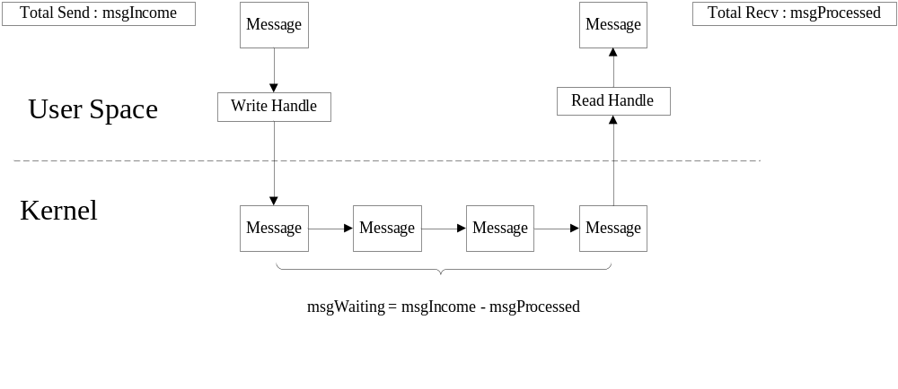
在每次写入队列的时候，更新发送消息总数；在每次读取队列的时候，更新接收消息总数，通过两数相减，就能得到队列中塞住的消息数量，如果该数量大于允许设置的消息队列最大长度，则丢弃待发送的消息；

2.5.5 ztemplate
ztemplate是连接CAPP和CInstance的“桥梁”，可以把它理解为一个“容器”，这个“容器”包含了具体的Instance实例，并且使用CAPP的框架来运行，调度Instance的运转；
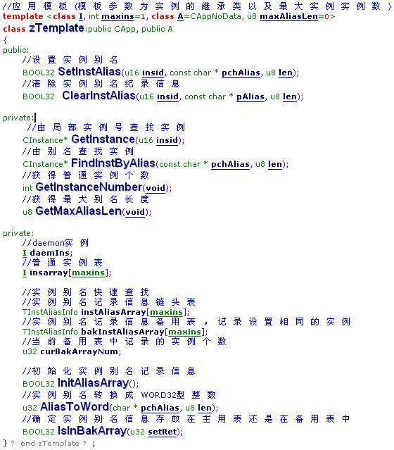
A、template定义中：
1、I：用户定义的CInstance的子类CXXInstance；
2、Maxins：APP中最大的Instance个数，这个值在编译期就必须决定，因为Cinstance容器的组织方式为array数组，大小必须在编译期决定；
3、A：用户自定义的父类，可以让ztemplate继承；
4、maxAliasLen：CInstance别名的最大长度，这个值也必须在编译期就决定；
整个模板其含义就是，具有maxins个I对象（CXXInstance），（CXXInstance）最大别名长度为maxAliasLen，且继承自A和CAPP的类；

B、ztemplate重载了CAPP中的6个纯虚函数，并且只提供了2个public接口给外部使用（当然还包括A和CAPP基类中的public接口）；其说明功能等如注释所示；ztemplate的使用者不必再重载实现这6个纯虚函数；

C、ztemplate真正起到了容器的作用，它定义了容纳CXXInstance的数组，daemIns和insarray；

D、使用者在定义了自己的ztemplate对象后，可以调用继承自CAPP的public接口，使它通过CAPP的框架进行运转；

下面结合一个实例详细介绍OSP提供的编程模型；

2.6 OSP编程举例

2.6.1派生CInstance类
要使用OSP提供的服务，用户必须从OSP定义的抽象基类CInstance派生一个自己的实例类，定义自己的消息处理函数，即重载InstanceEntry函数（除此之外还可以另外重载DaemonInstanceEntry函数）。

/* ospdemo.h */
class CDemoInstance : public CInstance
{
private:
// Instance中的用户数据；
private:
void InstanceEntry(const CMessage *pMsg);
void DaemonInstanceEntry(CMessage *const pcMsg, CApp* pcApp);
// Instance中的用户函数；
public:
CDEMOInstance ()
{
// Instance中的用户数据初始化等；
};
};

CDemoInstance类派生自CInstance类，该类的定义如下，该类定义可见头文件或本文附录；
该基类中有一些地方需要使用者注意：
1、2个virtual函数，需要使用者定义自己的CInstance派生类，然后重载这些虚函数， OSP会调用这2个虚函数；
其中最重要的就是InstanceEntry，它就是Instance对象进行消息处理的函数，可以看到它只有一个参数CMessage，该对象包含了消息的类型、内容、源APP源Instance等信息，这些信息足够Instance对消息进行处理，并进行诸如回复消息等操作；
如果Instance是一个状态机，那么InstanceEntry就是驱动整个Instance状态机运转的入口，CMessage就是驱动整个Instance状态机运转的数据；
DaemonInstanceEntry也十分重要（可选），它的定位类似于一个类中的static成员，它属于类，但是不属于该类的某个对象，所有对象共有这一个成员；比如有些消息，它属于整个APP，但是不属于某个Instance对象；或者用户暂时不知道该消息应该由哪个Instance处理，这个时候就能把该消息的目的Instance指定为CInstance::DAEMON，由DaemonInstanceEntry来处理该消息；

如之前telnet的例子，服务端现在需要设定telnet用户名密码，该消息不应该交给某个正在为客户端服务的Instance实例；相反，服务端设置的用户名密码需要被整个Telnet服务使用，检验每个客户端的合法性，因此该消息发送给DaemonInstance实例，在DaemonInstanceEntry中处理更为合适；

2、定时器的使用；
每个Instance对象都拥有自己的定时器；通过调用SetTimer，SetAbsTimer，KillTimer来调用；
它的使用方式不同于Posix定时器，由用户设置定时信号处理函数，当超时后操作系统进行回调；
OSP中定时器实现如下，Instance对象设置定时器，在函数中指定定时器的消息类型、超时时间；在时间到达后，OSP给该Instance对象发送之前设定类型的消息（如同该Instance收到远端OSP应用程序发送过来的消息），Instance收到该类型消息就知道定时器超时了；
有一点需要注意，SetTimer为相对定时器，指定超时的间隔，而SetAbsTimer为绝对定时器，指定超时的时刻；定时器超时后会给本Instance发送一条超时消息，如果需要让定时器再次生效，则还需要重新设置一遍定时器；
需要取消定时器，则调用KillTimer；

3、Instance的状态：
大多数网络协议是有状态的，如之前所说，Instance可以理解为一件事物，一个流程、一个状态机；
每个Instance都可以由用户定义自己的状态，并通过一组函数操作这些状态：
NextState（）设置当前状态
CurState（）获取当前状态
LastState（）获取上一个状态
一般InstanceEntry实现中，在收到消息后，首先判断当前Instance在什么状态，再根据不同的状态作出不同的响应，然后跳跃到下一个状态，以此来实现状态机的运转；
除了IDLE_STATE（其数值是0）外，其余的状态由APP、Instance实现者自己定义；
OSP使用者应调用之前列举的3个方法来操作Instance状态，而非直接对Instance中表示状态的成员变量进行操作；

4、InstanceEntry、DaemonInstanceEntry不允许阻塞：
正如2.5的开头所述，OSP消息通讯体系中最小调度单位是APP，并非Instance，所以InstanceEntry和DaemonInstanceEntry的执行过程不能阻塞；
因为同一个APP中的Instance是串行化运行，如果一个Instance在其InstanceEntry中阻塞了则会影响其他Instance的处理；

5、发送消息：
Instance类中有4个发送消息函数，分别是同步方式、异步方式，发送目的地采用别名方式表示，发送目的地采用APP号、Instance号方式表示；
同步方式中，用户发送消息后会阻塞整个OSP应用程序的消息接收工作，直到等到对方的回复，因此不推荐用户这样使用；
一般OSP用户应该采用异步方式发送，通过APP号、Instance号方式标示目的地；下面就着重分析该接口：
int post(u32 dstiid, u16 event, const void *content=0, u16 length=0, u32 dstnode=0);
dstiid：目的地ID，由APP号和Instance号组成，通过MAKEIID( AppID，InstID)来生成该目的地ID；
event：消息类型；
content：消息内容；
length：消息长度；
dstnode：目的地的Node号；
说明：
A．dstiid可以由2种方式得到：
通过CMessage中的srcid得到收到消息的源ID，在回复消息的时候就可以把源ID作为发送的目的ID
通过APP的ID以及指定Instance ID得到，APP的ID是约定的，而Instance的ID可以指定为PENDING—让对端选择一个空闲Instance来处理该消息；或者DEAMON让Daemon Instance处理该消息，这由用户自己指定；

B．如果只是需要发一个消息类型，消息本身不包含数据，则可以把content指定为NULL，length设为0；

C．Instance的状态可以实现为自我驱动，即在InstanceEntry中向自己发消息，此时dstiid指定为本Instance的ID，通过MAKEIID（GetAppID（），GetInsID（）），并把dstnode指定为0；当然也可以向本地的其他APP或Instance发消息，只要知道APP和Instance号，dstnode都指定为0即可；

D．除了Instance类中提供了发送消息的方法，我们还可以在OSP全局（非Instance中，而是在在OSP应用程序的任何地方）发送消息， 使用OspPost接口；
在2.5.6中描述；

2.6.2 简单的InstanceEntry实现样板
void CDemoInstance:: InstanceEntry(const CMessage *pMsg)
{
u16 wCurEvent = pMsg-> event;
/*得到当前消息的类型*/

switch (wCurEvent){
/*根据不同的消息类型进行处理*/
case EVENT_REQ：
ReqFuction(pMsg);
NextState(STATE_ACK); //完成状态跳跃
SetTimer(EVENT_TIMEOUT, 1000); //进行定时操作
break;
case EVENT_ACK：
AckFuction(pMsg);
NextState(STATE_TERM)
break;
case EVENT_TERM：
Term_Fuction(pMsg);
KillTimer(EVENT_TIMEOUT);
NextState(IDLE_STATE);
//回复EVENT_QUIT消息
post(pMsg-> srcid, EVENT_QUIT, NULL, 0, pMsg-> srcnode);
break;
case EVENT_TIMEOUT：
Timeout_Function();
break;
……
default：
Def_Fuction(pMsg);
break;
}
return;
}

void CDemoInstance:: ReqFuction (const CMessage *pMsg)
{
u32 dwCurState = CurState();
/*得到当前Instance的状态*/

switch (dwCurState){
/*根据当前不同的状态分别对此种类型消息进行处理*/
case IDLE_STATE：
//在空闲状态的处理
break;
case STATE_REQ：
//在STATE_REQ状态收到EVENT_REQ消息的处理
case STATE_ACK：
//在STATE_ACK状态收到EVENT_REQ消息的处理
case STATE_TERM：
//在STATE_TERM状态收到EVENT_REQ消息的处理
……
default：
break;
}
}
AckFuction（）、TermFucntion（），TimeoutFunction()的实现方式大致如上，完成在各个状态下收到EVENT_ACK、EVENT_TERM、EVENT_TIMEOUT消息的处理；

2.6.3 实现用户APP
实现用户APP比实现用户Instance简单得多，采用如下模板即可：
typedef zTemplate< CDemoInstance , 20, CDemoAppData，20 > CDemoApp;
定义一个有20个实例，最大别名长度为20的APP类；
该CDemoApp类继承自CApp和CDemoAppData类，该APP中最大有21个CDemoInstance对象，其中一个作为DaemonInstance。如果20个Instance对象都在运行，状态不是IDLE，则用户再发送一个目的为Instance::PENDING的消息过来就无法得到处理；
其中CDemoAppData可以是用户自定义的类，用于完成某个特定的服务；用户也可以不提供该基类，使用默认参数；

zTemplate具体说明如下：
template <class I, int maxins=1, class A=CAppNoData, u8 maxAliasLen=0>
class zTemplate:public CApp, public A
zTemplate派生自CApp和A，有maxins个I对象，APP的别名长度为maxAliasLen；
一般情况下通过在CDemoInstance中定义用户数据就可以完成用户功能，CDemoAppData可以忽略；
而且CDemoAppData属于整个CDemoApp的基类，在其中很难处理同具体某个Instance对象相关数据，因此CDemoAppData也不是很常用；

2.6.4用户APP的执行
CAPP中有以下接口需要用户知道：
1、int CreateApp( char *name, u16 aid, u8 pri, u16 queuesize = 80, u32 uStackSize = 200<<10 );
创建用户APP，包括指定APP的名字——name，APP的ID——aid，优先级——pri等； queuesize为该APP上等待消息的队列长度，uStackSize为该APP任务的栈大小，这两个值推荐使用默认值；
调用CApp类的CreateApp成员函数，APP就开始工作，可以收发消息；
优先级范围从0—255逐步降低，一般设置为100；
Aid：规约的APP ID

2.6.5 OSP应用程序的运行
在使用OSP之前，必须使用OspInit对其初始化。
以下是一个简单的OSP初始化函数：

#define DEMO_APP_NO 2 /* APP号 */
#define DEMO_APP_PRIO 100 /* APP优先级 */
#define DEMO_APP_QUE_SIZE 1000 /* 最大等待消息数 */

CDEMOApp g_cDEMOApp;

void UserInit()
{
OspInit(TRUE , 2500); /* 初始化Osp, 在端口2500启动Telnet */
OspCreateTcpNode( 0, 6682 ); /* 在6682端口上创建本地监听结点 */
g_cDEMOApp.CreateApp( "DEMOApp",
DEMO_APP_NO,
DEMO_APP_PRIO,
DEMO_APP_QUE_SIZE,
);
}

2.7 OSP的编程模式
这里介绍几种常见的OSP编程模式，主要围绕APP以及Instance的使用展开：

2.7.1关于OSP发送消息
到目前为止存在一个悖论，我们可以在InstanceEntry中给其他任何Instance发送消息。但是InstanceEntry只有在收到消息的时候才会被执行；那么第一条消息从哪里来？
OSP提供了相应接口，让OSP可以在任何时候、任何地点发送消息，其也分为采用同步、异步方式，通过指定目的别名或目的APP ID及Instance ID的方式；
如同Instance中的发送消息函数使用，OSP用户应该选择使用异步方式，指定APP ID及Instance ID的方式；
一般模式如下：
1、调用OspConnectTcpNode，连接到目的应用程序，得到可以和对端通讯的Node；
2、调用下面的接口：
int OspPost(u32 dstid, u16 event, const void* content=0, u16 length=0, u32 dstnode=0,
u32 srciid=MAKEIID(INVALID_APP, INVALID_INS),
u32 srcnode=INVALID_NODE,
int timeout=2000);
其中
dstid：目的地APP ID和Instance ID，同之前在Instance中的相关描述；
event，content，length：同之前在Instance中的描述；
dstnode：指定为之前调用OspConnectTcpNode的到的Node；
srciid：指定为希望本地处理后续消息的APP及Instance的ID；
srcnode：源Node，一般不用，用户填0即可；
timeout：发送超时时间；
注意：
dstid：一般情况下，发送第一个消息的时候，无法知道对端哪个Instance来处理，因此用户通常有2种选择，采用PENDING或DAEMON，让对端分配一个空闲Instance处理或由Daemon Instance处理，Daemon Instance根据用户定义的策略再交给某个Instance处理；
srciid：一般情况下，用户知道下一步自己该由哪个APP和Instance来处理后续的消息处理，此时，就应该把srciid指定为该APP和Instance，如客户端一般会将源Instance指定为1；
这两个参数都是通过MAKEIID来构成；
srcnode：基本没有作用，因为Node的概念是本地的，本地的Node对于对端来说没有意义；这里，我们只需要给出dstnode就能把数据发送到对端；数据到达对端后，对端OSP会根据从哪个Node收到的数据，为该消息找到一个对于对端而言有意义的源Node，通过该源Node就能进行消息回复；

2.7.2通过用户输入来触发Instance实例
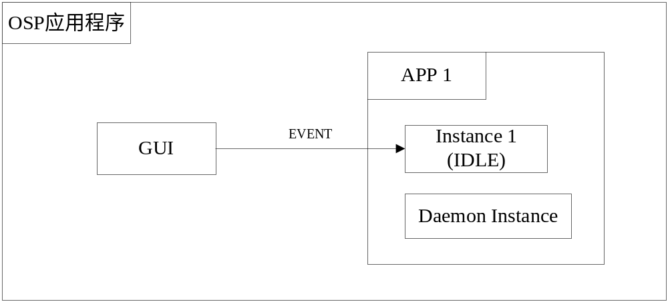
图8
用户可以通过让GUI操作产生OSP消息，把该消息发送到本地某个Instance，让该Instance完成从IDLE状态到运行状态的跳转，并完成诸如连接服务器，发送第一条消息等操作；
如[图8]，APP 1中的Instance 1初始状态为IDLE；在GUI的一个操作中，用户向Instance 1发送一条开始工作的消息：
#define START_CMD “CONNECT 172.16.0.1 7000”
OspPost( MAKEIID( AID_CLIENT_APP_1, 1), EV_START_WORK,
START_CMD,strlen(START_CMD));
这里我们指定发送到APP_1的Instance 1，消息类形式EV_START_WORK，消息内容是START_CMD，指明连接哪个服务器，哪个端口；
dwDstNode目的结点使用默认参数为0，表示发往本地结点；
dwSrcIId，dwSrcNode源ID和源结点都为0，因为不需要得到Instance的回复；

在Instance的实现中，当收到EV_START_WORK的消息时，就将Instance的状态从IDLE_STAT跳转到用户定义的工作状态，然后根据用户指定的START_CMD，连接服务器，发送第一条消息；
接下去的工作就让Instance同服务器之间进行消息交互，完成状态变迁等；

此外，用户一般也可以通过GUI向本地的Instance发送诸如END_WORK之类的消息，让Instance停止工作，回到IDLE_STAT状态；

2.7.3 客户端、服务端如何选择Instance：
在客户端给服务端发送第一条消息的时候，可以有多种方式来指定目的Instance号，当然这需要客户端、服务端具有匹配的处理逻辑，常用的模式如下：
1、每次新的业务中，客户端第一条消息指定目的Instance号为Instance::PENDING，这也是最简单的策略：
让OSP从APP中选择一个状态为IDLE的空闲Instance来处理用户的消息，并让该Instance实例对应服务于该用户，直到本次业务、流程结束后，该Instance才重新回到IDLE状态；
如果服务端提供的是长连接服务，如telnet等，采用这种策略会造成一定的限制，即同时得到服务端telnet的服务的客户端的数量，受限于服务端telnet的APP中的Instance的数量；

2、每次新的业务中，客户端的第一条消息指定目的Instance号为Instance::DAEMON，让服务端的DaemonInstanceEntry来处理；
通常采用这种方式的时候，用户有比较大的自主权，可以自己实现分配消息处理的策略，比如当DaemonInstanceEntry收到客户端消息时，可以：
  - 查找一个空闲的Instance实例来处理，如PENDING；
  - 如果所有Instance都在运行，则查找一个“最无关紧要”的Instance，并让其结束当前事务，转而处理本条消息；
  - DaemonInstanceEntry制定策略，根据不同的源，分配到不同的Instance，比如来自中国的客户交给Instance 1处理，来自美国的客户交给Instance 2处理；
  - DaemonInstanceEntry自身完成所有消息处理，不再分配到其它Instance，服务端所有逻辑都在DaemonInstanceEntry中完成（不推荐）；
此时，用户就可以自由地实现消息分配处理策略，当然服务端和客户端的实现需要匹配，共同遵循这一策略；

2.7.4 断链检测机制
TCP虽然是可靠的协议，但是仍然需要考虑如下情况，如OSP应用程序崩溃、终端设备Down机、网络中间路由器Down机等，此时TCP连接仍然会异常断开；
在现有Instance实现中，可以通过状态机的超时机制来让长时间没有活动的Instance停止执行回到IDLE状态。
此外OSP也提供了一种方法，让OSP来对Node链路进行检测，并在链路端开始给用户指定的APP以及Instance发送断链消息，让用户Instance能够处理善后工作；
在得到结点号以后，可以通过调用OspSetHBParam来设置在该结点上的断链检测参数，如检测频度、断链前失败尝试次数等；此外需要通过OspNodeDiscCBReg或OspNodeDiscCBRegQ来设置该结点上发生断链时需要给哪些APP以及Instance发送消息；
一个结点断链时可以往多个APP及Instance发送消息（有数量限制），通过OspNodeDiscCBRegQ来把这些APP及Instance号依次注册到OSP中；而OspNodeDiscCBReg则是一种排他性的设置，断链时让OSP仅仅往该函数指定的APP及Instance发送消息；
主动连接的Node，可以在连接时得到结点号并指定其断链时断链消息发送的目的APP和Insta；而通过监听结点接受的外部结点，可以通过在某Instance接收到第一条消息的时候根据源Node号注册断链检测信息，这是一种常用的策略；
指定断链消息的接收APP、Instance通常有以下几种策略：
- 客户端通常一个Instance、一个Node的情况下，直接把本APP以及Instance 1注册到OSP，断链时把消息发到该指定Instance处理即可；
- 服务端通常会有很多个Node，多个Instance，此时通常把DaemonInstance注册为断链消息的处理者；
在发生断链时，有DaemonInstance根据不同的Node来再给不同的Instance发送消息，进行相应处理，如停止Instance处理等；
这也是用户自由度较大的方法；
- 此外也可以选择让某个结点的断链消息发送给特定的几个Instance，通常这需要用户知道哪些Instance在这个Node上进行消息收发；此外这有一个数量的限制问题，因此仅能在有限的环境下使用；
发生断链时，OSP会给在该结点上注册的APP和Instance发送OSP_DISCONNECT消息，消息体的内容就是该结点的结点号；

三、常用接口
OSP提供了大量的接口给用户使用，主要概括为以下8个方面：
- 日志、调试类接口；
- 通讯类接口；
- 多任务跨平台接口；
- 多任务间数据通讯接口；
- 跨平台系统信息获取/设置接口；
- 跨平台通用网络接口；
- 串口操作接口；
- 内存操作接口；
事实上，用户日常使用的接口主要集中在1、2、3、4中，其余的接口主要针对一些特定的服务完成特定的功能，一般用户很少用到；
下面就抽取其中几个最常用的接口以及那些难以理解的接口加以分析，并结合范例加以说明

3.1 OspInit
API BOOL32 OspInit(BOOL32 TelNetEnable=FALSE,
u16 TelNetPort=0, char* pchModuleName = NULL );
OSP初始化函数，调用任何OSP函数之前都首先应该执行该函数；
TelNetEnable，表示是否需要打开telnet服务，为了运行时信息的获取，以及调试的方便，请打开该开关；
TelNetPort，表示telnet服务所用的端口，一般情况下请用缺省值0，这样OSP会从2500开始绑定端口，直到成功，作为telnet的端口；
pchModuleName，模块名，该应用程序的名字；
注意点：
如果用户实现的是一个程序，那么请在主函数main起始处调用该函数；
如果用户实现的是一个模块/库，那么不要在模块/库初始化的时候调用该函数，请让库的使用者在主函数main中调用初始化接口；

3.2 OspPrintf
API void OspPrintf(BOOL32 bScreen,BOOL32 bFile, char * szFormat,...);
几乎是最长用的OSP函数，用法基本同printf，第一个参数bScreen表示该条打印是否输出到telnet，第二个参数bFile表示该条打印是否输出到日志文件；之后的参数用法同printf为可变长参数；
注意通过OspPrintf只能输出到telnet或日志文件，不能输出到console；

3.3 OspCreateTcpNode
API int OspCreateTcpNode(u32 dwAddr, u16 wPort, BOOL32 bTcpNodeReuse=FALSE);
创建本地监听结点，一个应用程序只能调用一次；
dwAddr，监听结点的监听地址，对于多地址的设备上，可以选择地绑定地址；
wPort，监听端口；
bTcpNodeReuse，是否重用该端口；如果应用程序遭遇崩溃或需要快速重启程序，且使用监听端口和前一次一样，为了避免该端口进入TCP_WAIT状态而不能被绑定，则应该使用该选项，关于TCP_WAIT状态，可以参见《TCP/IP详解卷一》；
该函数一般在OSP应用程序启动时被调用；

3.4 OspConnectTcpNode
API int OspConnectTcpNode(u32 dwIpv4Addr, u16 wTcpPort, u16 wHb=10, u8 byHbNum=3,
u32 dwTimeoutMs=0, u32* pdwLocalIP=NULL);
连接外部结点，并得到结点号；
dwIpv4Addr，目的结点所在IP地址；
wTcpPort，目的结点端口；
wHb，断链检测超时时间，即OSP在结点链路上ping的超时时间；
byHbNum，断链检测失败次数，链路检测超时次数达到指定值后就认为链路断开；
dwTimeoutMs，连接外部结点的超时时间；
pdwLocalIP，连接成功后，返回本地用于连接的地址（用于多地址设备）；
注意：
该函数可以在OSP应用程序的任何地方调用，它同某个APP或Instance无关；得到的结点号就可以开始时用，用于发送消息的目的结点

3.5 OspTaskCreate
API TASKHANDLE OspTaskCreate(void* pvTaskEntry, char* szName, u8 byPriority,
u32 dwStacksize, u32 dwParam, u16 wFlag, u32 *puTaskID=NULL);
创建线程；
pvTaskEntry，线程入口函数；
szName，线程名；
byPriority，线程优先级；
dwStacksize，线程栈大小；
dwParam，线程入口函数的参数；
wFlag，现在无用，填0即可；
puTaskID，返回线程ID；
说明：
对不同平台创建线程的接口封装，其中有几点需要注意：
- OSP中线程有2个标示，线程Handle，线程ID，前者用于控制线程，比如有一些函数中需要用户给出线程句柄；后者用于表示线程，创建线程时可以得到这两个值；
- dwStacksize根据线程栈上数据可能的最大值分配，一般为200<<10；
- byPriority为优先级，一般为100；
m_hTask = OspTaskCreate( LogTask, // 任务入口
"OspLogTask", // 任务名
80, // 优先级
200<<10, // 堆栈大小
0, // 参数
0, // 创建标志
&m_dwTaskID // 任务ID
以OSP创建Log线程为例，一般调用方式如上；

3.6 信号量
API BOOL32 OspSemBCreate(SEMHANDLE *ptSemHandle);
API BOOL32 OspSemTake(SEMHANDLE tSemHandle );
API BOOL32 OspSemTakeByTime(SEMHANDLE tSemHandle, u32 dwtime);
API BOOL32 OspSemGive(SEMHANDLE tSemHandle );
API BOOL32 OspSemDelete(SEMHANDLE tSemHandle );
这些函数完成了创建，获取，释放，删除信号量的操作；
需要注意以下几点：
1、第一个创建信号量的函数传入的是信号量所属变量的地址，其余函数都是传入变量值；
2、用户定义信号量的时候首先要明确哪些数据需要保护，一般情况下诸如可能被多个线程同时访问的全局变量，可能被多个线程同时调用的函数中的静态变量，需要信号量的保护；
3、如某个APP内的数据，如果不会被其他APP使用或其他用户自己派生的任务使用，那么这些数据就不需要信号量保护，回忆：一个APP中的所有InstanceEntry是顺序执行的；
4、多个信号量同时使用的时候，需注意产生“哲学家就餐问题”，注意拿锁的顺序，避免死锁；
5、执行会阻塞的系统调用时，应避免持有信号量，防止其他任务也拿不到信号量而一起阻塞；

四、OSP编程接口

4.1 telnet、日志、调试接口
由于嵌入式设备flash读写寿命有限，因此一般情况下OSP仅LOG到屏幕或终端上，而不会写到文件系统，只有KDM的平台OSP版本才有OSP到文件系统的功能；

接口声明 | void OspLog(u8 level, char *format, ...);
功 能 | 全局log函数
注 意
参 数 | u8 level : [in] log level，该Log的级别；  char *format : [in] message format，需要Log的内容，后跟可变长参数，同printf的语法；
返 回 值
相关接口 | OspSetLogLevel()

接口声明 | void OspPrintf(BOOL32 bScreen,BOOL32 bFile, char * szFormat,...);
功 能 | 全局打印函数
注 意 | 输出到屏幕，指输出到OSP的telnet；  输出到文件，需要调用；
参 数 | BOOL32 bScreen: [in] if print to screen是否输出到屏幕,  BOOL32 bFile:[in] if print to file是否输出到文件,  char *szFormat:[in] output format 打印格式,
返 回 值
相关接口 | OspOpenLogFile()

接口声明 | BOOL32 OspOpenLogFile(const char *name, u32 maxsize_KB,  u32 maxfiles);
功 能 | 打开Osp中将日志写入文件的功能
注 意 | 可以打开多个日志文件，maxfile指定为n；  此时如果一个日志文件写满，则会创建另外一个，直到生成n个日志文件；  如 0Osp.log，1Osp.log，2Osp.log……;  只有首先调用本函数后，OspPrintf中输出到文件的功能才会生效；
参 数 | const char *name:[in]file name，日志文件文件名  u32 maxsize_KB:[in]max size per log file，每个日志文件最大长度  u32 maxfile:[in]max number of file，最大日志文件数量
返 回 值 | TRUE：成功  FALSE：失败
相关接口

接口声明 | void OspCloseLogFile(void);
功 能 | 关闭Osp中将日志写入文件的功能
注 意 | 调用本函数后，OspPrintf中输出到文件的功能失效；
参 数
返 回 值
相关接口

接口声明 | void OspSetLogLevel(u16 aid, u8 file_level, u8 screen_level);
功 能 | 设置Log级别
注 意 | OspLog中低于本函数中设置优先级别的输出将被忽略；  Log级别的优先级为level随数值增加而减小，  如果level设置为6，则OspLog中级别的为0-5的会被输出；
参 数 | u16 aid:[in]APP id，APP的ID号  u8 file_level:[in]file level，输出到文件的Log级别  u8 screen_level:[in]screen level，输出到屏幕的Log级别
返 回 值
相关接口

接口声明 | void OspSetFileLogLevel(u16 wAid, u8 byFileLevel);
功 能 | 单独设置文件Log级别
注 意 | OspLog中低于本函数中设置优先级别的输出将被忽略；  Log级别的优先级为level随数值增加而减小，  如果level设置为6，则OspLog中级别的为0-5的会被输出；
参 数 | u16 wAid:[in]APP id，APP的ID号  u8 byFileLevel:[in]file level，输出到文件的Log级别
返 回 值
相关接口

接口声明 | void OspSetScrnLogLevel(u16 wAid, u8 byScrnLevel);
功 能 | 单独设置屏幕Log级别
注 意 | OspLog中低于本函数中设置优先级别的输出将被忽略；  Log级别的优先级为level随数值增加而减小，  如果level设置为6，则OspLog中级别的为0-5的会被输出；
参 数 | u16 wAid:[in]APP id，APP的ID号  u8 byScrnLevel:[in]screen level，输出到屏幕的Log级别
返 回 值
相关接口

接口声明 | void OspStopScrnLog(void);
功 能 | 暂停屏幕日志输出.
注 意
参 数
返 回 值
相关接口

接口声明 | void OspResumeScrnLog (void);
功 能 | 恢复屏幕日志输出.
注 意
参 数
返 回 值
相关接口

接口声明 | void OspCat(const char* fname);
功 能 | 将文件内容输出到OSP的telnet；
注 意 | 文件名（包含路径）最大长度为200字节；
参 数 | char *fname:[in]file name打印的文件名
返 回 值
相关接口

接口声明 | void OspTelAuthor(const char * szUsername = NULL ,  const char * szPassword = NULL );
功 能 | 设置OSP上Telnet的用户名/密码
注 意 | 默认无用户名/密码
参 数 | const char * szUsername = NULL:[in] usernam，用户名  const char * szPassword = NULL:[in] password，密码
返 回 值
相关接口

接口声明 | BOOL32 OspSetPrompt(const char * prompt);
功 能 | 设置OSP上Telnet的前缀提示符
注 意 | 提示符最大长度20字节
参 数 | const char * prompt:[in] prompt string，前缀提示符
返 回 值 | TRUE：成功  FALSE：失败
相关接口

接口声明 | void OspVerPrintf(void);  void ospver();
功 能 | 打印OSP的版本号
注 意 | 包含版本号、编译时间
参 数
返 回 值
相关接口 | telnet上ospver命令

接口声明 | void osphelp(void)
功 能 | OSP帮助命令，答应OSP命令，版本等
注 意
参 数
返 回 值
相关接口 | telnet上osphelp命令

接口声明 | void OspMsgDumpSet(BOOL32 LgMsgDumpEnbl);
功 能 | OSP通讯消息打印开关
注 意
参 数 | BOOL32 LgMsgDumpEnb:[in]enable or not，是否对通讯消息进行打印
返 回 值
相关接口

接口声明 | void OspStatusMsgOutSet(BOOL32 OutMsgEnable);
功 能 | OSP内部状态定时打印开关
注 意
参 数 | BOOL32 OutMsgEnable : [in] enable or not，是否定时打印OSP内部状态；
返 回 值
相关接口

接口声明 | void OspRegTaskInfo(u32 dwTaskId, const char* szName);
功 能 | 注册任务信息，调试用
注 意 | 该接口仅在Linux下有效
参 数 | u32 dwTaskId:[in]task id，任务号  const char* szName::[in]task name，任务名
返 回 值
相关接口 | telnet上OspTaskShow命令

接口声明 | BOOL32 OspUnRegTaskInfo(u32 dwTaskId);
功 能 | 注销任务信息，调试用
注 意 | 该接口仅在Linux下有效
参 数 | U32 dwTaskId:[in]task id，任务号
返 回 值 | TRUE：注销成功  FALSE：注销失败
相关接口 | telnet上OspTaskShow命令

接口声明 | void OspTaskShow();
功 能 | 显示任务信息，调试用
注 意 | 该接口仅在Linux下有效
参 数
返 回 值
相关接口 | telnet上OspTaskShow命令

接口声明 | void OspRegCommand(const char* szName, void* pfFunc,  const char* szUsage);
功 能 | 注册telnet上的命令结点，之后用户就能在telnet上通过输入szName命令执行对应的pfFunc函数，OSP的telnet命令只接受整形数作为参数，不能传递诸如字符串等类型的参数；
注 意 | 该接口仅在Linux下有效
参 数 | const char *szName:[in]command name，命令名  void *pfFunc:[in]function pointer，命令对应函数  const char *szUsage:[in]command descriptrion，命令用途描述
返 回 值
相关接口

接口声明 | void OspInstShow(u16 aid);
功 能 | 显示某APP下所有Instance的状态
注 意
参 数 | u16 aid:[in]APP id，APP号
返 回 值
相关接口 | 对应于Telnet上OspInstShow

接口声明 | void OspInstShowAll();
功 能 | 显示所有APP下所有Instance的状态
注 意
参 数
返 回 值
相关接口 | 对应于Telnet上OspInstShowAll

接口声明 | void OspInstDump(u16 aid, u16 InstId, u32 param);
功 能 | 显示某一instance的自定义信息，调用该instance的dump函数
注 意
参 数 | u16 aid:[in]APP ID，APP的ID号；  u16 InstId:[in]Instance ID，Instance的ID号；  u32 param:[in]Reserved parameter，用户自定义参数；
返 回 值
相关接口 | 对应于telnet上OspInstDump

接口声明 | void OspNodeShow (void);
功 能 | 显示所有结点状态信息
注 意
参 数
返 回 值
相关接口 | 对应于Telnet上的OspNodeShow

接口声明 | void OspAppShow (void);
功 能 | 显示所有App的状态信息
注 意
参 数
返 回 值
相关接口 | 对应于Telnet上的OspAppShow

接口声明 | void OspDispatchShow (void);
功 能 | 显示Dispatch任务的状态信息
注 意
参 数
返 回 值
相关接口 | 对应于Telnet上的OspDispatchShow

接口声明 | void OspCpuShow();
功 能 | 显示当前系统CPU状态
注 意
参 数
返 回 值
相关接口 | 见Telnet上的OspCpuShow命令

接口声明 | void OspTimerShow (void);
功 能 | 显示定时器的状态信息
注 意
参 数
返 回 值
相关接口 | 对应于Telnet上的OspTimerShow

接口声明 | void OspLogShow (void);
功 能 | 显示日志模块的状态信息
注 意
参 数
返 回 值
相关接口 | 对应于Telnet上的OspLogShow

接口声明 | void OspMemShow (void);
功 能 | 显示内存管理模块的状态信息
注 意
参 数
返 回 值
相关接口 | 对应于Telnet上的OspMemShow

接口声明 | void OspAppEchoTest (u16 appid);
功 能 | 测试APP的运行状态，回显功能是否正常
注 意
参 数 | u16 appid:[in]APP ID，APP的ID号
返 回 值
相关接口 | 对应于Telnet上的OspAppEchoTest

接口声明 | void OspAddEventDesc (const char * desc, u16 event);
功 能 | 用于将事件的描述登记到消息跟踪系统
注 意
参 数 | const char *desc:[in]description，描述信息  u16 event:[in]event number，事件号
返 回 值
相关接口

接口声明 | const char * OspEventDesc( u16 wEventID );
功 能 | 返回消息的描述
注 意
参 数 | u16 wEventID : [in]消息的ID
返 回 值 | const char *：消息的描述字符串  NULL：如果消息ID无效或者该消息没有描述字符串
相关接口

接口声明 | void OspEventDescShow( u16 wEventID );
功 能 | 显示消息的描述
注 意
参 数 | u16 wEventID : [in]消息的ID
返 回 值
相关接口 | Telnet上的OspEventDescShow命令

接口声明 | void OspSendTrcOn();
功 能 | 打开OSP结点发送跟踪功能
注 意
参 数
返 回 值
相关接口 | 对应于Telnet上OspSendTrcOn命令

接口声明 | void OspSendTrcOff();
功 能 | 关闭OSP结点发送跟踪功能
注 意
参 数
返 回 值
相关接口 | 对应于Telnet上OspSendTrcOff命令

接口声明 | void OspRcvTrcOn ();
功 能 | 打开OSP结点接收跟踪功能
注 意
参 数
返 回 值
相关接口 | 对应于Telnet上OspRcvTrcOn命令

接口声明 | void OspRcvTrcOff();
功 能 | 关闭OSP结点接收跟踪功能
注 意
参 数
返 回 值
相关接口 | 对应于Telnet上OspRcvTrcOff命令

接口声明 | void OspSendTrcOff();
功 能 | 关闭OSP结点发送跟踪功能
注 意
参 数
返 回 值
相关接口 | 对应于Telnet上OspSendTrcOff命令

接口声明 | void OspTrcAllOn();
功 能 | 打开OSP结点发送、接收跟踪功能
注 意
参 数
返 回 值
相关接口 | 对应于Telnet上OspTrcAllOn命令

接口声明 | void OspTrcAllOn();
功 能 | 打开OSP结点发送、接收跟踪功能
注 意
参 数
返 回 值
相关接口 | 对应于Telnet上OspTrcAllOn命令

接口声明 | void OspTrcAllOff();
功 能 | 关闭OSP结点发送、接收跟踪功能
注 意
参 数
返 回 值
相关接口 | 对应于Telnet上OspTrcAllOff命令

接口声明 | void OspSetTrcFlag(u16 wAid, u16 wFileFlag, u16 wScrnFlag);
功 能 | 设置每个应用的跟踪范围。Trace 分为 Trace 状态机 1: 发消息， 2: 收消息，4: 设定时， 8:收定时，16:状态跃迁
注 意
参 数 | u16 aid : [in] app id，APP的ID号  u16 file_flag : [in] trace file flag，输出到文件的跟踪范围  u16 screen_flag : [in] screen output flag，输出到屏幕的跟踪范围
返 回 值
相关接口

接口声明 | void OspSetFileTrcFlag(u16 wAid, u16 wFileFlag);
功 能 | 设置每个应用输出到文件的跟踪范围。Trace 分为 Trace 状态机 1: 发消息， 2: 收消息，4: 设定时， 8:收定时，16:状态跃迁
注 意
参 数 | u16 wAid : [in] app id，APP的ID号  u16 wFileFlag : [in] trace file flag，输出到文件的跟踪范围
返 回 值
相关接口

接口声明 | void OspSetScrnTrcFlag(u16 wAid, u16 wScreenFlag);
功 能 | 设置每个应用输出到屏幕的跟踪范围。Trace 分为 Trace 状态机 1: 发消息， 2: 收消息，4: 设定时， 8:收定时，16:状态跃迁
注 意
参 数 | u16 wAid : [in] app id，APP的ID号  u16 wScreenFlag : [in] trace screen flag，输出到屏幕的跟踪范围
返 回 值
相关接口

接口声明 | u16 OspSetLogEventDataLength(u16 wLength);
功 能 | 设置全局的消息跟踪显示的长度
注 意
参 数 | u16 wLength:[in]log data length，log数据长度
返 回 值 | 原来的长度
相关接口

4.2 通讯类接口
接口声明 | int OspCreateTcpNode(u32 dwAddr, u16 wPort,  BOOL32 bTcpNodeReuse=FALSE);
功 能 | 创建一个TCP结点。这以后，这个结点可以被连接。
注 意
参 数 | u32 dwAddr : [in] reserved，本地地址，暂无用；  u16 wPort : [in] which port to use，本地帮定；  bTcpNodeReuse:[in]创建的node退出后端口是否能立即重用或被其他程序马上占用
返 回 值 | int，  成功返回创建的Socket描述符，  失败返回INVALID_SOCKET
相关接口

接口声明 | int OspConnectTcpNode(u32 dwIpv4Addr, u16 wTcpPort,  u16 wHb=10, u8 byHbNum=3, u32 dwTimeoutMs=0,  u32* pdwLocalIP=NULL);
功 能 | 在地址uIpv4Addr和端口wTcpPort上连接服务结点, 并设置断链检测参数。
注 意 | dwTimeoutMs为TCP的connect超时时间，  如果该值填0，则  在VX上为connect超时为默认75s；  在Linux，Windows上为阻塞方式的connect；
参 数 | uIpv4Addr : [in] 服务结点的IP地址,网络序  wTcpPort : [in] 服务结点的侦听端口号,主机序  wHb: [in] 断链检测周期(秒),  byHbNum: [in] byHbNum次未到连接检测应答后认为链路已断开,  dwTimeOutMs: [in] 如果在dwTimeOutMs毫秒内连接不成功, 返回出错.  pdwLocalIP: [out] 当前连接所用的IP地址；
返 回 值 | int，  成功返回Node结点号；  失败返回INVALID_NODE，其值为 0。
相关接口

接口声明 | BOOL32 OspSetHBParam(u32 dwNodeID, u16 wHb, u8 byHbNum);
功 能 | 设置结点的断链检测参数
注 意
参 数 | u32 dwNodeID:[in] 结点号,  u16 wHb:[in] 链路检测周期(以秒为单位),  u8 byHbNum:[in] 如果连续ping了uHbNum次没有应答, 主动断开.
返 回 值 | TRUE：设置成功；  FALSE：设置失败；.
相关接口

接口声明 | int OspNodeDiscCBRegQ(u32 dwNodeId, u16 wAppId, u16 wInsId);
功 能 | OSP会每隔一段时间检查Node建立是否还有效，如果没有效则说明连接断开；  该接口增加在Node连接中断时需通知的appid和InstId，连接中断时，OSP会向指定的APP，Instance发送一个OSP_DISCONNECT的消息；
注 意 | 每次调用此函数，则增加一个要通知的实例。除非达到最大个数
参 数 | dwNodeId : [in] node id，结点号；  wAppId : [in] application id，APP号；  wInsId : [in] instance id，实例号；
返 回 值 | 成功返回OSP_OK  失败参见错误码
相关接口

接口声明 | int OspNodeDiscCBReg(u32 dwNodeId, u16 wAppId, u16 wInsId);
功 能 | 设置在node连接中断时需通知的appid和InstId，连接中断时，OSP会向指定的APP，Instance发送一个OSP_DISCONNECT的消息
注 意 | 目前支持通知多个实例，但每次调用该函数，则只通知指定的实例，其他已注册待通知实例将被清除
参 数 | dwNodeId : [in] node id，结点号；  wAppId : [in] application id，APP号；  wInsId : [in] instance id，实例号；
返 回 值 | 成功返回OSP_OK  失败参见错误码
相关接口

接口声明 | BOOL32 OspDisconnectTcpNode(u32 nodeId);
功 能 | 断开在一个node上的连接。
注 意
参 数 | u32 nodeId : [in] node id，结点号；
返 回 值 | TRUE：成功  FALSE：失败
相关接口

接口声明 | BOOL32 OspDisconnectAllTcpNode(void);
功 能 | 停止当前的监听,并断开其上创建全部连接。
注 意 | 目前仅linux下有效
参 数
返 回 值 | TRUE：成功  FALSE：失败
相关接口

接口声明 | BOOL32 OspIsValidTcpNode (u32 node_id);
功 能 | 判断一个TCP结点是否有效。
注 意
参 数 | u32 node_id : [in] node id，结点号
返 回 值 | TRUE：成功  FALSE：失败
相关接口

接口声明 | BOOL32 OspIsNodeCheckEnable(u32 dwNodeId);
功 能 | 判断指定结点的链路检测功能是否起用。
注 意
参 数 | u32 dwNodeId : [in] node id，结点号
返 回 值 | TRUE：成功  FALSE：失败
相关接口

接口声明 | void OspEnableNodeCheck(u32 dwNodeId);
功 能 | 起用指定结点的链路检测功能。
注 意
参 数 | u32 dwNodeId : [in] node id，结点号
返 回 值
相关接口

接口声明 | void OspDisableNodeCheck(u32 dwNodeId);
功 能 | 禁用指定结点的链路检测功能。
注 意
参 数 | u32 dwNodeId : [in] node id，结点号
返 回 值
相关接口

接口声明 | void OspNodeConnTest(u32 NodeId);
功 能 | 测试某结点上网络连接状态
注 意 | 该接口并不直接返回结点连接状态，而是通过断链检测机制发送OSP_DISCONNECT消息给指定APP和Instance；
参 数 | u32 NodeId:[in]node id，结点号
返 回 值 | void
相关接口

接口声明 | u32 OspNodeIpGet (u32 dwNodeId);
功 能 | 获得指定结点的IP地址
注 意
参 数 | u32 dwNodeId:[in]node id，结点号
返 回 值 | u32：结点IP地址的二进制表达方式（网络序）
相关接口

接口声明 | u32 OspNodeLocalIpGet (u32 dwNodeId);
功 能 | 获得与指定结点连接用的本地IP地址
注 意 | 在多IP地址情况下获取某连接上使用的本地IP
参 数 | u32 dwNodeId:[in]node id，结点号
返 回 值 | u32：本地IP地址的二进制表达方式（网络序）
相关接口

接口声明 | BOOL32 OspSetAppPriority(u16 wAppId, u8 byPrior);
功 能 | 设置APP的优先级
注 意
参 数 | u16 wAppid:[in]，APP号  u8 byPrior:[in]，优先级，从0到255依次减小
返 回 值 | TRUE：设置成功  FALSE：设置失败
相关接口

接口声明 | BOOL32 OspGetAppPriority(u16 wAppId, u8* pbyPrior);
功 能 | 获取APP的优先级
注 意
参 数 | u16 wAppid:[in]，APP号  u8 *byPrior:[out]，优先级，从0到255依次减小
返 回 值 | TRUE：获取成功  FALSE：获取失败
相关接口

接口声明 | int OspGetLocalID()
功 能 | 获取本地全局结点号（始终为0）
注 意
参 数
返 回 值 | 始终为0
相关接口

接口声明 | BOOL32 OspEnableBroadcastAck(u16 aid, BOOL32 bEnable);
功 能 | 多数情况下，用户发送广播消息并不需要对方返回确认消息。缺省情况下，PIS不向消息的发送者发送OSP_BROADCASTACK消息，但是可以通过该函数修改这个选项。是否发送OSP_BROADCASTACK是由接受结点决定的。
注 意
参 数 | u16 aid : [in] 表示广播消息的接受者AID  BOOL32 bEnable : [in] enable or not
返 回 值 | TRUE：设置成功  FALSE：设置失败
相关接口

接口声明 | BOOL32 OspGetNodeAddr(u32 dwNodeId,  TOspNodeAddr* ptOspNodeAddr );
功 能 | 查找Osp结点地址（本端与远端IP+Port）。
注 意
参 数 | u16 dwNodeId : [in] 表示结点号；  TOspNodeAddr* ptOspNodeAddr:[out]结点地址信息；  typedef struct  {  u32 m_dwLocalIP; //本地地址网络序  u32 m_dwPeerIP; //对端地址网络序  u16 m_wLocalPort; //本地端口主机序  u16 m_wPeerPort; //对端端口主机序  }TOspNodeAddr;
返 回 值 | TRUE：设置成功  FALSE：设置失败
相关接口

接口声明 | int OspPost(u32 dstid, u16 event, const void* content=0,  u16 length=0, u32 dstnode=0,  u32 srciid=MAKEIID(INVALID_APP, INVALID_INS),  u32 srcnode=INVALID_NODE,  int timeout=2000);
功 能 | 发送异步消息，有2个重载函数；  dstid ，srciid，为实例inst全局ID号，由APP号与Inst号的组合而成
注 意
参 数 | u32 dstid : [in] destination info，目的端实例ID（APP号与Inst号的组合）  u16 event : [in] OSP_ event，OSP事件  const void* content : [in] message data，报文内容  u16 length : [in] sizeof content in u8s，报文长度  u32 dstnode : [in] destionation socket node，目的端结点  u32 srciid : [in] source info，源端实例ID（APP号与Inst号的组合）  u32 srcnode : [in] source node，源端结点号  int timeout:[in]time out，发送超时
返 回 值 | 0：成功  非0：失败
相关接口
例 子 | OspPost(MAKEIID（APP1, 1）,EVENT_1, “hello”, strlen(“hello”));  给本地的APP1中的Instance1发送EVENT_1类型的消息，消息内容是hello；  U32 dstnode = OspConnectTcpNode(inet_addr(“172.16.0.1”), 5000);  OspPost(MAKEIID（APP1, Instance::PENDING）,EVENT_1, “hello”, strlen(“hello”),dstnode, MAKEIID(APP2, 2));  连接到172.16.0.1的5000端口，然后给该目标的APP1的Instnace::PENDING实例（待决空闲实例），发送EVENT_1类型的消息，消息内容是hello，消息源为APP2中的Instance 2；

接口声明 | int OspPost(const char* dstalias, u8 aliaslen, u16 dstapp,  u16 event, const void* content=0,  u16 length=0, u32 dstnode=0,  u32 srciid=MAKEIID(INVALID_APP, INVALID_INS),  u32 srcnode=INVALID_NODE);
功 能 | 发送异步消息，有2个重载函数；  srciid，为实例inst全局ID号，由APP号与Inst号的组合而成  此函数采用别名代替实例号；
注 意
参 数 | const char* dstalias:[in]alias name目的实例别名  u8 aliaslen:[in]name length目的实例别名长度  u16 dstapp:[in]App ID目的APP号  u16 event : [in] OSP_ event，OSP事件  const void* content : [in] message data，报文内容  u16 length : [in] sizeof content in u8s，报文长度  u32 dstnode : [in] destionation socket node，目的端结点  u32 srciid : [in] source info，源端实例ID（APP号与Inst号的组合）  u32 srcnode : [in] source node，源端结点号
返 回 值 | 0：成功  非0：失败
相关接口

接口声明 | int OspSend(u32 dstiid, u16 event, const void *content=0,  u16 length=0, u32 dstnode=0,  u32 srciid=MAKEIID(INVALID_APP, INVALID_INS),  u32 srcnode=INVALID_NODE,  void* ackbuf=NULL, u16 ackbuflen=0,  u16 *realacklen=NULL, u16 timeout=1000);
功 能 | 发送同步消息，有2个重载函数；  dstiid,srciid，为实例inst全局ID号，由APP号与Inst号的组合而成  此函数采用别名代替实例号；
注 意
参 数 | u32 dstiid : [in] destination info，目的端实例ID（APP号与Inst号的组合）const void* content : [in] message data，报文内容  u16 length : [in] sizeof content in u8s，报文长度  u32 dstnode : [in] destionation socket node，目的端结点  u32 srciid : [in] source info，源端实例ID（APP号与Inst号的组合）  u32 srcnode : [in] source node，源端点号号  void *ackbuf:[out]ack buff，存放应答报文缓存  u16 ackbuflen:[in]ack buff len，应答报文缓存长度  u16 *realacklen: [out] ack length，应答报文实际长度  u16 timeout : [in] timeout to send，发送超时
返 回 值 | 0：成功  非0：失败
相关接口

接口声明 | int OspSend(const char* dstalias, u8 aliaslen, u16 dstapp,  u16 event, const void* content=0,  u16 length=0, u32 dstnode=0,  u32 srciid=MAKEIID(INVALID_APP, INVALID_INS),  u32 srcnode=INVALID_NODE,  void* ackbuf=NULL, u16 ackbuflen=0,  u16 *realacklen=NULL,  u16 timeout=1000);
功 能 | 发送同步消息，有2个重载函数；  dstiid,srciid，为实例inst全局ID号，由APP号与Inst号的组合而成  此函数采用别名代替实例号；
注 意
参 数 | const char* dstalias:[in]alias name目的实例别名  u8 aliaslen:[in]name length目的实例别名长度  u16 dstapp:[in]App ID目的APP号  u16 event : [in] OSP_ event，OSP事件  const void* content : [in] message data，报文内容  u16 length : [in] sizeof content in u8s，报文长度  u32 dstnode : [in] destionation socket node，目的端结点  u32 srciid : [in] source info，源端实例ID（APP号与Inst号的组合）  u32 srcnode : [in] source node，源端点号号  void *ackbuf:[out]ack buff，存放应答报文缓存  u16 ackbuflen:[in]ack buff len，应答报文缓存长度  u16 *realacklen: [out] ack length，应答报文实际长度  u16 timeout : [in] timeout to send，发送超时
返 回 值 | 0：成功  非0：失败
相关接口

接口声明 | BOOL32 OspIsLocalHost( u32 dwIP );
功 能 | 判断是否是本机IP，如OspIsLocalHost( inet_addr( "127.0.0.1" ) );
注 意 | 如果是在Windows下使用本函数，必须先调用OspInit，或者WSAStartup。本函数效率较低，不要重复调用。
参 数 | u32 dwIP : [in] 需要判断的IP二进制网络序
返 回 值 | TRUE：成功  FALSE：失败
相关接口

接口声明 | int OspConnectTcpNodeThroughSock5Proxy(  TOspSock5Proxy* ptOspSock5Proxy,  u32 dwServerIP, u16 wServerPort,  u16 wHb = 10, u8 byHbNum = 3 ,  u32 dwTimeoutMs = 0 ,  u32 *pdwLocalIP = NULL,  u8 bySocksAuthVerion = SOCK5_PROXY_VERSION );
功 能 | 创建通过Socks代理的结点
注 意
参 数 | TOspSock5Proxy* ptOspSock5Proxy : [in] 代理服务器信息结构;  u32 dwServerIP : [in] 服务器IP  u16 wServerPort : [in] 服务器端口  u16 wHb: [in] 断链检测周期(秒)  u8 byHbNum: [in] byHbNum次未到连接检测应答后认为链路已断开  u32 dwTimeoutMs : [in] 操作超时时间  u8 pdwLocalIP: [in,out] 本TCP链接使用的本地IP  u8 bySocksAuthVerion:[in]Socks代理版本
返 回 值 | int  成功返回结点号  失败返回INVALID_NODE
相关接口

4.3多任务跨平台接口
接口声明 | BOOL32 OspSemBCreate(SEMHANDLE *ptSemHandle);
功 能 | 创建一个二元信号量；
注 意
参 数 | SEMHANDLE *ptSemHandle:[out]，返回的信号量句柄
返 回 值 | TRUE：成功  FALSE：失败
相关接口

接口声明 | BOOL32 OspSemCCreate(SEMHANDLE *ptSemHandle,  u32 initcount,u32 MaxSemCount);
功 能 | 创建计数信号量；
注 意
参 数 | SEMHANDLE *ptSemHandle:[out]，返回的信号量句柄  u32 initcount:[in]，初始计数  u32 MaxSemCount:[in]，最大计数
返 回 值 | TRUE：成功  FALSE：失败
相关接口

接口声明 | BOOL32 OspSemDelete(SEMHANDLE tSemHandle );
功 能 | 删除信号量；
注 意
参 数 | SEMHANDLE tSemHandle:[in]，待删除信号量的句柄；
返 回 值 | TRUE：成功  FALSE：失败
相关接口

接口声明 | BOOL32 OspSemTake(SEMHANDLE tSemHandle );
功 能 | 获取信号量，信号量p操作，如该信号量不可用，则阻塞调用任务；
注 意
参 数 | SEMHANDLE tSemHandle:[in]，待获取信号量的句柄；
返 回 值 | TRUE：成功  FALSE：失败
相关接口

接口声明 | BOOL32 OspSemTakeByTime(SEMHANDLE tSemHandle,  u32 dwtime);
功 能 | 获取信号量，信号量p操作，如该信号量不可用，则阻塞调用任务，带超时，一段时间没有拿到信号量则返回失败，不会永远阻塞；
注 意
参 数 | SEMHANDLE tSemHandle:[in]，待获取信号量的句柄；  u32 dwtime:[in]，超时时间，以MS毫秒为单位；
返 回 值 | TRUE：成功  FALSE：失败
相关接口

接口声明 | BOOL32 OspSemGive(SEMHANDLE tSemHandle );
功 能 | 释放信号量，信号量v操作，可以让其他等待在该信号量上的任务继续执行；
注 意
参 数 | SEMHANDLE tSemHandle:[in]，待获取信号量的句柄；
返 回 值 | TRUE：成功  FALSE：失败
相关接口

接口声明 | Linux平台  TASKHANDLE OspTaskCreate(LINUXFUNC pvTaskEntry,  char* szName, u8 byPriority,  u32 dwStacksize, u32 dwParam,  u16 wFlag, u32 *puTaskID=NULL);  其他平台  TASKHANDLE OspTaskCreate(void* pvTaskEntry,  char* szName, u8 byPriority,  u32 dwStacksize, u32 dwParam,  u16 wFlag, u32 *puTaskID=NULL);
功 能 | Windows和Linux上的声明不一样，主要是为了通过Linux上函数指针的编译；
注 意
参 数 | LINUXFUNC pvTaskEntry,[in]new task entry，新任务的起始函数；  void* pvTaskEntry[in]new task entry，新任务的起始函数；  char* szName, [in]szNanme，任务名  u8 byPriority,[in]new task priority，任务优先级  u32 dwStacksize, [in]new task stack size，任务栈大小  u32 dwParam,[in]new task parameter，新任务入口函数的参数；  u16 wFlag, [in]new task flags，新任务属性标志（仅vx下有效）  u32 *puTaskID,[output]new task id，返回用，新任务的ID
返 回 值 | TASKHANDLE 任务句柄，通过该句柄可以在后续代码中控制该任务；
相关接口

接口声明 | Windows平台  BOOL32 OspTaskSetAffinity(TASKHANDLE hTaskHandle,  u32 dwCpuId,  u8 byTaskType = 0,  u32* pdwPreviousBind = NULL);  其他平台  BOOL32 OspTaskSetAffinity(u64 hTaskId,  u32 dwCpuId,  u8 byTaskType = 0,  u32* pdwPreviousBind = NULL);
功 能 | 设置任务的CPU亲缘性，即设置任务在某个CPU上运行；
注 意 | Windows上通过任务句柄来设置，其它平台上通过任务ID来设置
参 数 | TASKHANDLE hTaskHandle:[in]windows下的线程/进程的句柄；  u64 hTaskId:[in]绑定的线程/进程/任务的ID；  u32 dwCpuId:[in]需绑定的CPU(从0开始计数,逐次递加)  u8 byTaskType：[in]绑定的线程/进程/任务的类型（0--线程，1-进程，其他-任务），linux下默认0即可  u32 pdwPreviousBind：[out]如果之前该进程/线程/任务被绑定到某CPU，则会返回该CPU号（仅Solaris下有效）
返 回 值 | TRUE：成功  FALSE：失败
相关接口

接口声明 | BOOL32 OspTaskExit(void);
功 能 | 任务中止运行；
注 意 | 正常情况下我们应该让任务通过return返回正常中止，这样可以保证栈上资源得到释放，临时对象得到解构；  但是当在一个很深的函数嵌套层次中需要中途终止任务，如果一层层函数退出则比较复杂，此时可以调用本函数，但需要注意在调用之前释放相应资源；  一般情况下不建议使用本函数
参 数
返 回 值
相关接口

接口声明 | BOOL32 OspTaskTerminate(TASKHANDLE handle);
功 能 | 中止另一个任务运行；
注 意 | 强行中止另一个任务；  一般情况下不建议使用此方法，因为中止另一个任务的时候，很难知道另一个任务的运行状态，会引起局部资源没有被释放、全局数据不一致等问题；  一般只有在整个程序退出的时候，才可以调用本函数；
参 数 | TASKHANDLE handle:[in]需要中止的任务句柄
返 回 值 | TRUE：成功  FALSE：失败
相关接口

接口声明 | BOOL32 OspTaskSuspend(TASKHANDLE handle=0);
功 能 | 挂起某任务，某任务中断运行，如需要恢复运行，则要调用OspTaskResume；
注 意 | 该函数只有在VX和Windows上有效；
参 数 | TASKHANDLE handle:[in]需要挂起的任务句柄，0表示挂起本任务
返 回 值 | TRUE：成功  FALSE：失败
相关接口 | OspTaskResume

接口声明 | BOOL32 OspTaskResume(TASKHANDLE handle);
功 能 | 恢复执行某任务
注 意 | 该函数只有在VX和Windows上有效；
参 数 | TASKHANDLE handle:[in]需要挂起的任务句柄
返 回 值 | TRUE：成功  FALSE：失败
相关接口

接口声明 | BOOL32 OspTaskSetPriority(TASKHANDLE taskHandle,  u8 newPriority);
功 能 | 设置某任务优先级
注 意 | OSP上任务优先级从0-255逐步降低；
参 数 | TASKHANDLE taskHandle:[in]需要设置优先级的任务句柄；  u8 newPriority:[in]设置的优先级；
返 回 值 | TRUE：成功  FALSE：失败
相关接口

接口声明 | BOOL32 OspTaskGetPriority(TASKHANDLE taskHandle,  u8 * puPri);
功 能 | 获得某任务优先级
注 意 | OSP上任务优先级从0-255逐步降低；
参 数 | TASKHANDLE taskHandle:[in]需要设置优先级的任务句柄；  u8 puPri:[out]获得的优先级；
返 回 值 | TRUE：成功  FALSE：失败
相关接口

接口声明 | TASKHANDLE OspTaskSelfHandle(void);
功 能 | 获得本任务的任务句柄
注 意 | 任务句柄通常用来对任务进行操作
参 数
返 回 值 | TASKHANDLE，本任务的句柄
相关接口

接口声明 | u32 OspTaskSelfID(void);
功 能 | 获得本任务的任务的ID
注 意 | 任务ID通常用来描述、表示某任务
参 数
返 回 值 | u32，本任务的ID
相关接口

接口声明 | BOOL32 OspTaskHandleVerify(TASKHANDLE handle);
功 能 | 通过任务句柄，判断指定任务是否存在
注 意
参 数 | TASKHANDLE handle:[in]需要判断状态的任务句柄
返 回 值 | TRUE：任务存在  FALSE：任务不存在
相关接口

接口声明 | void OspTaskSafe(void);
功 能 | 保护本任务不被非法中止、删除等
注 意 | 别的任务调用OspTaskTerminate将无法中止本任务；需要调用OspTaskUnsafe来撤销保护；  该函数只有在VX上生效；
参 数
返 回 值
相关接口 | OspTaskUnsafe

接口声明 | void OspTaskUnsafe(void);
功 能 | 撤销保护本任务  该函数只有在VX上生效；
注 意
参 数
返 回 值
相关接口

接口声明 | void OspTaskDelay(u32 dwMseconds);
功 能 | 任务推迟/睡眠一段时间
注 意
参 数 | u32 dwMseconds:[in]时间长度，毫秒
返 回 值
相关接口

4.4多任务间数据通讯接口
接口声明 | BOOL32 OspCreateMailbox(char* szName,  u32 dwMsgNumber,u32 dwMsgLength ,  u32 *puQueueIDRead,u32 *puQueueIDWrite);
功 能 | 创建任务间数据通讯用的通道，单工
注 意
参 数 | char *szName:[in]数据通道名，调试显示用  u32 dwMsgNumber:[in]最大消息数  u32 dwMsgLength:[in]消息长度  u32 *puQueueIDRead:[out]读通道的句柄  u32 *puQueueIDWrite:[out]写通道的句柄
返 回 值 | TRUE:创建成功；  FALSE:创建失败；
相关接口

接口声明 | void OspCloseMailbox(u32 dwQueueIDRead, u32 dwQueueIDWrite);
功 能 | 关闭任务间数据通讯用的通道
注 意
参 数 | u32 dwQueueIDRead:[in]读通道的句柄  u32 dwQueueIDWrite:[in]写通道的句柄
返 回 值
相关接口

接口声明 | BOOL32 OspSndMsg(u32 tQueueID, const char *lpMsgBuf,  u32 len, int timeout=2000);
功 能 | 发送任务间通讯消息
注 意 | timeout超时功能只有在VX下才有效
参 数 | u32 tQueueID:[in]写通道的句柄  const char *lpMsgBuf:[in]待发送消息地址  u32 len:[in]待发送消息长度；  int timeout:[in]发送超时；
返 回 值 | TRUE：成功  FALSE：失败
相关接口

接口声明 | BOOL32 OspRcvMsg(u32 tQueueID, u32 dwTimeout,  char * lpMsgBuf, u32 len, u32 * pLenRcved);
功 能 | 接收任务间通讯消息
注 意 | dwTimeout超时功能只有在VX下才有效
参 数 | u32 tQueueID:[in]读通道的句柄  u32 dwTimeout:[in]接收超时；  char *lpMsgBuf:[out]接收消息的缓存地址  u32 len:[in]缓存消息长度；  u32 *pLenRcved:[out]实际收到的长度；
返 回 值 | TRUE：成功  FALSE：失败
相关接口

4.5跨平台系统信息接口
接口声明 | u32 OspClkRateGet();
功 能 | 获取当前平台的Tick精度，每秒的tick数
注 意
参 数
返 回 值 | u32：每秒的tick数
相关接口

接口声明 | u32 OspTickGet();
功 能 | 获取当前平台的已运行的Tick数（整个系统，而非OSP应用程序运行的tick数）
注 意
参 数
返 回 值 | u32：已运行的tick数
相关接口

接口声明 | BOOL32 OspGetTimeInfo( TOspTimeInfo* ptTimeInfo );
功 能 | 获取当前平台的系统时间，带时区
注 意
参 数 | TOspTimeInfo* ptTimeInfo:[out]，当前的系统时间  typedef struct  {  u16 m_wYear; //年(2006)  u16 m_wMonth; //月(1--12)  u16 m_wDay; //日(1--31)  u16 m_wHour; //时(0--23)  u16 m_wMinute; //分(0--59)  u16 m_wSecond; //秒(0--59)  }TOspTimeInfo;
返 回 值 | TRUE：获取成功  FALSE：获取失败
相关接口

接口声明 | BOOL32 OspSetTimeInfo( TOspTimeInfo* ptTimeInfo );
功 能 | 设置当前平台的系统时间，带时区
注 意
参 数 | TOspTimeInfo* ptTimeInfo:[in]，需要设置的当前系统时间  typedef struct  {  u16 m_wYear; //年(2006)  u16 m_wMonth; //月(1--12)  u16 m_wDay; //日(1--31)  u16 m_wHour; //时(0--23)  u16 m_wMinute; //分(0--59)  u16 m_wSecond; //秒(0--59)  }TOspTimeInfo;
返 回 值 | TRUE：设置成功  FALSE：设置失败
相关接口

接口声明 | BOOL32 OspGetCpuInfo( TOspCpuInfo* ptCpuInfo );
功 能 | 获取当前平台的CPU利用率
注 意
参 数 | TOspCpuInfo* ptCpuInfo:[out]，当前CPU利用率  typedef struct  {  u8 m_byIdlePercent; // 空闲百分比，0－100  }TOspCpuInfo;
返 回 值 | TRUE：获取成功  FALSE：获取失败
相关接口

接口声明 | BOOL32 OspGetMemInfo( TOspMemInfo* ptMemInfo );
功 能 | 获取当前平台的内存使用情况
注 意
参 数 | TOspMemInfo* ptMemInfo:[out]内存使用情况  typedef struct  {  u32 m_dwPhysicsSize; //物理内存大小(KByte)  u32 m_dwAllocSize; //已使用内存(KBytes)  u32 m_dwFreeSize; //可用内存(KBytes)  }TOspMemInfo;
返 回 值 | TRUE：获取成功  FALSE：获取失败
相关接口

接口声明 | BOOL32 OspGetDiskInfo( s8 *pchPartionName ,  TOspDiskInfo* ptDiskInfo );
功 能 | 获取当前平台的硬盘使用情况
注 意 | 分区名如下：  win32 : "c:"  Vxworks : "/ata0/"  Linux : "/"
参 数 | s8 *pchPartionName:[in]分区名，最大长度255字节  TOspDiskInfo* ptDiskInfo:[out]硬盘使用情况  typedef struct  {  u32 m_dwPhysicsSize; //磁盘分区大小(MByte)  u32 m_dwUsedSize; //已使用磁盘分区大小(MBytes)  u32 m_dwFreeSize; //可用磁盘分区大小(MBytes)  }TOspDiskInfo;
返 回 值 | TRUE：获取成功  FALSE：获取失败
相关接口

4.6跨平台通用网络接口
接口声明 | BOOL32 SockInit(void);
功 能 | Socket功能初始化
注 意
参 数
返 回 值 | TRUE：获取成功  FALSE：获取失败
相关接口

接口声明 | BOOL SockShutdown(SOCKHANDLE hSock, u32 uMode);
功 能 | 对各平台shutdown的简单封装
注 意 | 只有Linux平台有效
参 数 | SOCKHANDLE hSock:[in]要操作的套接字，  u32 dwMode:[in]操作模式, 可取值为STOP_SEND, STOP_RECV或STOP_BOTH
返 回 值 | TRUE：获取成功  FALSE：获取失败
相关接口

接口声明 | BOOL32 SockClose(SOCKHANDLE tSock);
功 能 | 对各平台shutdown的简单封装
注 意
参 数 | SOCKHANDLE tSock:[in]待关闭套接字的句柄（调用socket时返回）。
返 回 值 | TRUE：获取成功  FALSE：获取失败
相关接口

接口声明 | BOOL32 SockCleanup(void);
功 能 | Socket功能清除
注 意
参 数
返 回 值 | TRUE：获取成功  FALSE：获取失败
相关接口

接口声明 | u16 OspAddrListGet(u32 adwIPList[], u16 wNum);
功 能 | 获取本机地址表内容，环回接口不会返回
注 意 | 必须先调用OspInit，本函数效率较低，不要重复调用
参 数 | u32 adwIP[] : [out]用户申请的用于地址表内容的数组的首地址  u16 wNum : [in]用户申请的数组的大小
返 回 值 | 返回本机地址表中地址个数，错误时返回0
相关接口

接口声明 | SOCKHANDLE OspConnectToSock5Proxy (  TOspSock5Proxy *ptOspSock5Proxy ,  u32 dwTimeoutMs = 0 ,  u8 bySocksAuthVerion = SOCK5_PROXY_VERSION);
功 能 | 与sock5代理服务器建立TCP链路（UDP穿越sock5代理必须先建立一条TCP链路）；  只有Windows/Linux平台有效；
注 意 | 可复用，需要上层维护本TCP连接，链路段无效时，Udp Associate也应视为无效，主动断链请调用OspDisconnectFromSock5Proxy；
参 数 | TOspSock5Proxy *ptOspSock5Proxy :[in] 代理服务器信息结构  u32 dwTimeoutMs:[in] 操作超时时间  u8 bySocksAuthVerion: [in]Socks代理版本，默认Socks5
返 回 值 | 失败返回INVALID_SOCKET；  成功返回与代理通信的TCP Socket，可进一步调用OspUdpAssociateThroughSock5Proxy建立UDP Associate；
相关接口

接口声明 | BOOL32 OspUdpAssociateThroughSock5Proxy(  SOCKHANDLE hSocket ,  u32 dwLocalIP, u16 wLocalPort ,  u32 *pdwProxyMapIP,u16 *pwProxyMapPort ,  u32 dwTimeoutMs = 0 );
功 能 | UDP穿越SOCKS代理协商；  只有Windows/Linux平台有效；
注 意 | 可复用，需要上层维护本TCP连接，链路段无效时，Udp Associate也应视为无效，主动断链请调用OspDisconnectFromSock5Proxy；
参 数 | SOCKHANDLE hSocket:[in] OspConnectToSock5Proxy返回的socket(可复用);  u32 dwLocalIP :[in] 本地收发socket IP，以便代理服务器限制数据穿越（网络序）  u16 wLocaPort:[in] 本地收发socket 端口，以便代理服务器限制数据穿越（主机序）  u32 *pdwProxyMapIP:[out] 代理服务器映射IP（网络序）  u16 *pwProxyMapPort:[out] 代理服务器映射端口（主机序）  u32 dwTimeoutMs:[in] 操作超时时间
返 回 值 | 失败返回FALSE；  成功返回TRUE
相关接口

接口声明 | BOOL32 OspDisConnectFromSock5Proxy( SOCKHANDLE hSocket );
功 能 | 断开与sock5代理建立的用于UDP Associate的TCP连接；  只有Windows/Linux平台有效；
注 意
参 数 | hSocket : [in] OspConnectToSock5Proxy返回的socket;
返 回 值 | 失败返回FALSE；  成功返回TRUE
相关接口

4.7串口操作接口
接口声明 | SERIALHANDLE OspSerialOpen(u8 port);
功 能 | 打开指定的串口
注 意 | 该接口只有在Windows/VX下有效
参 数 | u8 port:[in]串口的端口
返 回 值 | SERIALHANDLE：串口句柄，失败返回INVALID_SERIALHANDLE
相关接口

接口声明 | BOOL32 OspSerialClose(SERIALHANDLE hCom)
功 能 | 关闭指定的串口
注 意 | 该接口只有在Windows/VX下有效
参 数 | SERIALHANDLE hCom:[in]串口句柄
返 回 值 | TRUE：成功  FALSE：失败
相关接口

接口声明 | BOOL32 OspSerialRead(SERIALHANDLE hCom,  char *pchBuf, u32 dwu8sToRead, u32 *puu8sRead);
功 能 | 从指定的串口读数据
注 意 | 该接口只有在Windows/VX下有效
参 数 | SERIALHANDLE hCom:[in]串口句柄  char *pchBuf:[out]读取用的数据缓存  u32 dwu8sToRead:[in]数据缓存长度  u32 *puu8sRead:[out]实际读取长度
返 回 值 | TRUE：成功  FALSE：失败
相关接口

接口声明 | BOOL32 OspSerialWrite(SERIALHANDLE hCom, char *pchBuf,  u32 dwu8sToWrite, u32 *puu8sWrite);
功 能 | 向指定的串口写数据
注 意 | 该接口只有在Windows/VX下有效
参 数 | SERIALHANDLE hCom:[in]串口句柄  char *pchBuf:[in]待写的数据缓存  u32 dwu8sToWrite:[in]待写数据缓存长度  u32 *puu8sWrite:[out]实际写入长度
返 回 值 | TRUE：成功  FALSE：失败
相关接口

接口声明 | BOOL32 OspSetCommTimeouts(SERIALHANDLE hCom,  TOspCommTimeouts *ptCommTimeouts);
功 能 | 设置串口超时
注 意 | 该接口只有在Windows/VX下有效
参 数 | SERIALHANDLE hCom:[in]串口句柄  TOspCommTimeouts *ptCommTimeouts:[in]超时时间
返 回 值 | TRUE：成功  FALSE：失败
相关接口

接口声明 | BOOL32 OspGetCommTimeouts(SERIALHANDLE hCom,  TOspCommTimeouts *ptCommTimeouts);
功 能 | 获取串口超时
注 意 | 该接口只有在Windows/VX下有效
参 数 | SERIALHANDLE hCom:[in]串口句柄  TOspCommTimeouts *ptCommTimeouts:[out]超时时间
返 回 值 | TRUE：成功  FALSE：失败
相关接口

接口声明 | BOOL32 OspGetCommState(SERIALHANDLE hCom,  TOspDCB *ptDCB);
功 能 | 获取串口属性
注 意 | 该接口只有在Windows/VX下有效
参 数 | SERIALHANDLE hCom:[in]串口句柄  TOspDCB *ptDCB [out]串口属性
返 回 值 | TRUE：成功  FALSE：失败
相关接口

接口声明 | BOOL32 OspSetCommState(SERIALHANDLE hCom,  TOspDCB *ptDCB);
功 能 | 设置串口属性
注 意 | 该接口只有在Windows/VX下有效
参 数 | SERIALHANDLE hCom:[in]串口句柄  TOspDCB *ptDCB [in]串口属性
返 回 值 | TRUE：成功  FALSE：失败
相关接口

接口声明 | BOOL32 OspEscapeCommFunction(SERIALHANDLE hCom,  u32 dwFunc);
功 能 | 使用串口扩展功能
注 意 | 该接口只有在Windows/VX下有效
参 数 | SERIALHANDLE hCom:[in]串口句柄  u32 dwFunc [in]需要实现的扩展功能
返 回 值 | TRUE：成功  FALSE：失败
相关接口

接口声明 | BOOL32 OspPurgeComm(SERIALHANDLE hCom, u32 dwFlags);
功 能 | 丢弃所有未决数据，终止串口读写操作
注 意 | 该接口只有在Windows/VX下有效
参 数 | SERIALHANDLE hCom:[in]串口句柄  u32 dwFlags[in]标志位
返 回 值 | TRUE：成功  FALSE：失败
相关接口

接口声明 | BOOL32 OspClearCommError(SERIALHANDLE hCom,  u32 *pdwErrors, TOspComStat *ptStat);
功 能 | 清除串口上的错误信息
注 意 | 该接口只有在Windows下有效
参 数 | SERIALHANDLE hCom:[in]串口句柄  u32 *pwdErrors:[out]被清除错误  TOspComStat *ptStat:[out]串口状态
返 回 值 | TRUE：成功  FALSE：失败
相关接口

4.8内存操作接口
接口声明 | void *OspAllocMem(size_t size);
功 能 | 通过OSP分配内存
注 意
参 数 | size_t size:[in]分配内存的大小
返 回 值 | void *：分配的内存地址；  NULL：分配失败
相关接口

接口声明 | void OspFreeMem(void *token);
功 能 | 释放事先分配的内存块
注 意
参 数 | void *token:[in]分配的内存地址
返 回 值
相关接口

接口声明 | BOOL32 OspSetMemCheck(u32 * pdwCheckMem,  u32 dwCheckValue, BOOL32 bEqual);
功 能 | 获取内存地址内容
注 意
参 数 | u32 * pdwCheckMem：[in]要检查的内存地址  u32 dwCheckValue：[in]期望检查的值  BOOL32 bEqual：[in]当本参数为真时，表示要检查的内存地址内容不等于期望值时需要告警；当本参数为假时，表示要检查的内存地址内容等于期望值时需要告警
返 回 值 | TRUE：检查正确  FALSE：检查错误
相关接口

4.9其它接口
接口声明 | BOOL32 OspInit(BOOL32 TelNetEnable=FALSE, u16 TelNetPort=0,  char* pchModuleName = NULL );
功 能 | OSP初始化函数
注 意 | 在使用OSP之前必须首先调用该函数
参 数 | BOOL32 TelNetEnable:[in]enable telnet or not，是否支持telnet；  u16 TelNetPort=0:[in]telnet port，telnet的端口；  char* pchModuleName:[in]module name，使用OSP的应用名称，最长63；
返 回 值 | TRUE：初始化成功  FALSE：初始化失败
相关接口

接口声明 | BOOL32 IsOspInitd(void);
功 能 | 判断OSP是否已经初始化函数
注 意
参 数
返 回 值 | TRUE：已经初始化；  FALSE：未初始化；
相关接口

接口声明 | void OspQuit(void);
功 能 | 退出OSP，调用本地所有APP的所有实例的InstanceExit方法，退出实例，断开所有OSP结点，挂起所有OSP任务包括APP，然后返回。OSP退出之后，所有OSP服务将不能使用。
注 意 | 在正常退出时应该调用；
参 数
返 回 值
相关接口

接口声明 | BOOL32 OspRegQuitFunc( POspQuitFunc pQuitFunc );
功 能 | 注册OSP退出时执行函数
注 意 | 该接口仅在Linux下有效
参 数 | POspQuitFunc pQuitFunc:[in]function point，函数指针  typedef void (*POspQuitFunc)(int); int型参数为OSP退出前收到的信号
返 回 值 | TRUE：注册成功  FALSE：注册失败
相关接口

接口声明 | BOOL32 OspRegistModule(const char * szModuleName);
功 能 | 注册模块
注 意 | 该接口仅在Windows下有效  模块名，以NULL结尾的字符串，  如"kdvmt.dll"等
参 数 | const char *szModuleName:[in]module name，模块名
返 回 值 | TRUE：注册成功  FALSE：注册失败
相关接口

接口声明 | void OspSetPriRealTime();
功 能 | 把定时器、消息发送等任务提高到比系统任务还高的优先级
注 意
参 数
返 回 值
相关接口

五、OSP编程规范

5.1 help规范
见《科达工程创建规范》

5.2日志打印规范
osp中打印输出控制有三类：分别是trace、log和printf。

- trace
trace由OSP负责输出到telnet屏幕和日志文件中：
- Osp缺省关闭所有全局trace打印和应用trace打印（包括屏幕和日志文件）；
- Osp提供OspSetTrcFlag可以设定全局trace打印和应用trace打印标志（包括屏幕和日志文件），函数原型
API void OspSetTrcFlag(u16 wAid, u16 wFileFlag, u16 wScreenFlag)；
- wFileFlag是输入到文件的标志，wScreenFlag是输入到telnet屏幕的标志，可以是TRCSTATE（状态迁移）、TRCEVENT（事件）、TRCTIMER（定时器）
的组合，其中事件跟踪可以打印消息头和二进制形式的部分消息体；
- wAid表示具体需要打印的APP的ID，如果为0，表示设置的是全局trace打印，受影响的函数是OspPost和OspSend；如果为正常APP的ID，表示设置的是指定应用的trace打印，受影响的函数是CInstance类的NextState、SetTimer、SetAbsTimer、KillTimer、post和send函数以及APP接收到对端消息时；
- Osp另提供OspTrcAllOn函数打开所有全局trace打印和所有应用trace打印，打印内容非常多，可调用OspTrcAllOff函数关闭，除非用于调试等特殊情况，不建议设置，
- 目前为了保护嵌入式系统的flash，打印到日志文件的功能已经屏蔽；

- log
Osp提供log在程序关键处打印调试信息到telnet屏幕和日志文件：
- Osp缺省全局log打印级别为20，应用log打印级别为0；
- Osp的打印级别相当于一个控制阀值，可以调用OspSetLogLevel设定该阀值，可从0到0xff，0级别最高，0xff最低，函数原型
API void OspSetLogLevel(u16 wAid, u8 byFileLevel, u8 byScreenLevel)
- 和trace设定类型，byFileLevel是输入到文件的阀值，byScreenLevel是输入到屏幕的阀值，wAid表示具体需要打印的APP的ID，如果为0，表示设置的是全局log阀值，受影响的函数是OspLog；如果为正常APP的ID，表示设置的是指定应用的log阀值，受影响的函数是CInstance类的log函数；
- OspLog和log函数的第一个参数是一个打印级别，如果该级别高于（不是大于！！）设定的阀值，打印信息将输出到telnet屏幕和日志文件，反之印信息将被丢弃；
- 模块内可以设定若干个打印阶梯值，有异常产生用极高级别打印，调试中错误信息或重要的状态跃迁等信息用较高级别打印，调试中正常信息用较低级别打印，以便于bug跟踪和调试；

- printf
Osp提供OspPrintf函数打印辅助信息或打印信息到telnet屏幕和日志文件：
- 所有提供给telnet窗口的debug打印函数如help函数一律用函数 OspPrintf(TRUE, FALSE, "***\n" )，仅输出到屏幕，不得输出到日志文件；
- 操作系统提供printf函数，打印信息到标准输出，不建议使用；

5.3创建任务规范
API TASKHANDLE OspTaskCreate(LINUXFUNC pvTaskEntry, char* szName,
u8 byPriority, u32 dwStacksize, u32 dwParam, u16 wFlag, u32 *puTaskID=NULL);
函数原形如上；
有两个参数需要特别注意：
    - byPriority：任务优先级，该参数在windows/vx下有效；Linux下无效；
    - dwStacksize：任务栈大小，即该任务的栈空间大小；
如果栈溢出，会造成无法预估的错误；因此，编码的同事必须确保不会溢出，需做到一下几点：
- 确保设置的dwStacksize参数足够大，一般2M为适宜；
- 确保不在栈上分配大的变量，即不在函数内定义大的局部变量或数组，如果需要则应该在数据段中定义为全局变量或在堆上分配(malloc, new)；
3、不调用诸如alloca（）之类在栈上分配内存的函数；
4、如无特殊算法需要，不要使用递归操作；

5.4其他规范
- osp规定低于1024（OSP_USEREVENT_BASE）的事件号为osp保留事件号，目前的保留事件在osp.h头文件中有定义，基本上除了OSP_OVERFLOW（服务端无空闲实例）和OSP_DISCONNECT（链路断）之外均为osp内部消息，上层应用不应该发送该范围内的事件。
- 整个系统在10-common\include\system1\eventid.h中规定有各个模块和测试模块的事件号范围，请使用对应范围内的事件号。
- 在10-common\include\system1\kdvdef.h中有各个模块的OSP APP ID，也请注意模块APP号的范围。

六，OSP常见问题
以下是在OSP维护过程中，经常遇到的错误信息及其含义，还有一些和OSP相关的问题及解决办法。

6.1 常见的调试消息
1, Osp: sock receive error: XX
Osp: node XX recv msg fail, will be deleted. SockErr=XX

A：这个错误是在调用recv函数出错时打印的。
最常见的错误号SockErr是0，它的意思是指SOCKET连接的对端已经关闭，这个时候只需要应用程序把这个SOCKET关掉就行了，并不算是真正的错误。
这里打印的错误号是调用系统函数返回的，WIN32上为GetLastError，值为100XX，其他OS上为errno，值为XX，等于WIN32上的错误号减去10000。对应错误号的含义是相同的。在Win32下可用工具“Error Lookup”来查找；在VxWorks下可使用Tonardo的帮助文件；在LINUX下，可使用man 3 send, man 3 recv，或者man errno来查找。
常见的一些错误号如下：(这个表需要在维护中不断更新)
10038 | An operation was attempted on something that is not a socket. | WSAENOTSOCK
10054 | An existing connection was forcibly closed by the remote host. | WSAECONNRESET
10060 | A connection attempt failed because the connected party did not properly respond after a period of time, or established connection failed because connected host has failed to respond. | WSAETIMEDOUT
10061 | No connection could be made because the target machine actively refused it. | WSAECONNREFUSED
10064 | A socket operation failed because the destination host was down. | WSAEHOSTDOWN
在调用SOCKET发送时，也会打印出类似的错误号：
Osp: SockSend error : XX

2，Osp: NodeMsgRcv, message from nodeXX send to appXX failed, discard it.
A：这个错误是在OSP从SOCKET上接收到一个消息后，转发到指定APP的消息队列失败时产生的。
每个自定义的App都有一个消息处理函数和一个消息队列。OSP为每个APP封装了一个壳，负责从APP所属的消息队列中取消息，并调用自定义的消息处理函数来处理。
假设消息处理函数出现了死循环，或者死锁，APP所属的消息队列里的消息将不会被取走，邮箱就会塞满，从而导致无法向消息队列里发送消息。

这个错误消息出现的次数较多，而且不易于确定原因。
注意：这个发送操作会有2秒种的延迟(在消息队列满时)。WIN32下有检查消息队列是否满的函数。若满，则打印：
Osp: nodeXX recv msg to appXX dropped
而不会打印上述消息。

3，Osp: postmsg, send message to appXX failed, discard it.
A：这个错误是调用OspPost发送给同一个结点内（结点号为零）的其他APP时，由于无法将消息写入对应APP的消息队列而打印的。
错误的原因同2。

4，Osp: send message to mailbox failed in COspLog::LogQueWrite()
A：这个错误也是因为无法往消息队列中写消息引起的。这里的消息队列是指LOG任务所使用的消息队列。
这个问题出现的次数也是比较多的，而且是在VxWorks上发生的。由于VxWorks下，LOG的输出是直接打印的，因此LOG服务也不具备死循环或者死锁的条件。可能的原因是某个优先级较高的任务占满了CPU，使得LOG服务得不到调度，或者打印速度太快。

5，Osp: send message failed in CDispatchPool::NodeMsgPost().
A：这个错误是调用OspPost向外发消息时，因为无法将消息发送到Dispatch任务的消息队列中引起的。
根据前面的分析可知，Dispatch不存在产生死循环或死锁的条件，除非是发生了比较严重的错误，如关键的全局变量被破坏，底层调用出现死锁等。
这个错误出现得很少，列在前面主要是因为2-5都是因为向消息队列中发送消息失败而引起的。因为这样的错误，还可能打印的消息有：
Osp: send message to mailbox failed in CInstance::send()

6，Osp: node XX recv msg to unexist appXX
A：OSP在发送消息时，会加一个消息头，里面记录了消息的发送结点、接收结点、发送APP、接收APP。所埴的内容是在发送消息指定的。
这条错误信息是因为发送消息时指定的APP不正确，即OspPost的第一个参数。
注：OspPost的第一个参数dwDstID，一般都是用MAKEIID宏来生成的。这个宏是在osp.h中定义的：
inline u32 MAKEIID(u16 app, u16 ins=0, u8=0) {return (app << 16)+ins;}
这里只包含了APP和实例号，结点号由另外一个参数指定。

7，Osp: Node XX not exist but message received
A：发送消息时指定的结点号无效，或者指定结点已经断链。
每个结点在断链时，OSP都会发送一个断链消息给APP。应用程序应该注意此消息，并且更新自己发送列表，以避免给已经断开连接的结点发消息。

8，MemError : OspFreeMem Find no stack
ReturnStack() header.flag is illegal
A：这两条消息都是因为内存块的头标志被破坏，或者释放的指针不正确产生的。

6.2 常见的问题
- 字节齐对齐问题：所有会被传输（比如网络）的数据结构，一般都定义为紧缩格式，而没有注意到字节对齐问题，在i386, PowerPC上，这样做不会有问题，但在BSP上访问这样一个结构时，会因为访问未对齐的成员变量而产生异常。

A：在不同体系结构的计算机或终端之间传输二进制结构时，会有很多兼容性问题，如数据类型不一致、字节序不一致等等。在我们的系统中，并没有考虑这个问题，发送一个数据结构时，总是直接将对应的内存块发送出去。数据类型不一致的问题，是通过使用统一的数据类型来解决的；字节顺序不一致问题，是通过显式的字节序转换来解决的。
合理的发送过程应该是：
datastructure -> stream -> send ->...network...-> receive -> stream -> datastructure
数据结构应该先转换成为与体系结构无关的字节流，再发送出去；接收时，也要先做一个转换。在实际的应用中，其实只要保证定义的数据结构是四字节对齐，就不会产生任何问题了。

- 在WinXP、LINUX下Telnet到OSP，会有一些不正常的表现，如：输入一个字符，显示出来两个字符；开启一个新的Telnet，却显示不出来等等。

A：目前OSP中Telnet的实现，是在WIN32上调试出来的，并且没有严格按照标准的TELNET协议来解析。因此，会有一些问题。
在后续的版本中，会解决这个问题的。

3，在运行到CreateApp时出现异常：call conversation error… ESP…

A：OSP的头文件与对应的库版本不一致；

4. Osp 创始化失败
除了重复调用 OspInit() 接口外，常见的 Osp 初始化失败原因是：运行业务程序的用户帐号权限不够，导致无法创建 OSP 内部通信所需的消息队列（邮箱）。这种情况下，需要更换至拥有管理员权限的帐户再运行业务程序。

6.3 OSP调试函数
1，OspTrcAllOn
打开本地所有APP的跟踪标志，允许APP向屏幕和文件输出信息。

2，OspTrcAllOff
关闭本结点所有APP的跟踪标志，禁止向屏幕和文件输出信息。

3，OspNodeShow
显示所有结点的状态信息。实际输出如下：
src->OspNodeShow
current max message waiting 1 /*所有APP下最大的消息等待峰值*/
current max send interval 0 /*所有Socket上Send阻塞时间的峰值*/
current max recv interval 0 /*所有Socket上Recv阻塞时间的峰值*/
current max instance interval 0/*所有InstanceEntry阻塞的峰值*/
current max node num = 512 /*允许最大节点数量*/
current max fdset size = 1024
node server listen Sock = 10
node server listen Port = 20000 /*本地监听节点端口*/
node server localINSock = 5
node server localOutSock = 7
telnetserver sock = 6
telnetserver Port = 2500 /*telnet端口*/
telnetserver client sock = 15
node=1,sock=13,localAddr(127.0.0.1@32811),peerAddr(127.0.0.1@20000)
msgSend=4,msgRecv=4,discCBNum=2,discTime=10,discHBs=3
Disconnect inform apps: 1,3 1,4
/*以上3行表示某个节点的详细信息，意为
节点号1
本地地址127.0.0.1：32811，对端地址127.0.0.1：2000
已发消息数4条，已收消息数4条；
断链后通知2个Instance,断链超时10秒，断链检测3次；
断链后通知：APP 1的4号Instance，APP 2的3号Instance */
node=2,sock=14,localAddr(127.0.0.1@20000),peerAddr(127.0.0.1@32811)
msgSend=4,msgRecv=4,discCBNum=0,discTime=10,discHBs=3
Total node num listed is 2 /*当前共有多少个节点*/
Total node disconnect times is 0 /*总共断链的次数*/
node disconnect by ConnEcho is 0 /*由于Echo失败的断链次数*/
node disconnect by app is 0 /*APP主动断链的次数*/
node disconnect by send fail is 0 /*send失败导致的断链次数*/
node disconnect by recv fail is 0 /*recv失败导致的断链次数*/
Return value: 1
注：在最新的OSP版本，还加入了每个结点的断链回调APP。

4，OspAppShow
显示本地所有APP的状态信息。实际输出如下：
app 1 : "OspServerApp"
maxWaiting = 1024 /*允许最大消息等待数量*/
msgInCome = 100 /*收到消息总数*/
msgProcessed = 100 /*已处理消息总数*/
msgWaitingTop = 1 /*待处理消息数最大峰值*/
msgdropped = 0 /*丢弃的消息数*/
scrnLogLevel = 0x0 /*Log级别*/
scrnTraceFlag = 0x0 /*Trace级别*/
每个APP显示一行，每个字段的含义都比较明显。其中，dropped计数即为APP消息队列满时丢弃的消息的计数。
msgWaitingTop就是历史上msgInCome – msgProcessed的最大值；
通常情况下当msgInCome – msgProcessed > maxWaiting 时，就会产生msgdropped；一般由于用户APP的InstanceEntry或DaemonInstanceEntry阻塞导致；

5，OspAppEchoTest
测试某个App中的InstanceEntry或DaemonInstanceEntry有没有阻塞，
src->OspAppEchoTest 122
Return value: 0
src->Osp: AppId 122 received APP_CONNECT_ACK message
如果该APP运行正常，这会有以上打印，如果没有答应则说明APP运行阻塞；

6，OspInstShow
显示本地所有实例（Instance）的状态信息。实际输出如下：
src->OspInstShow 1
application: OspServerApp
Instance num in this application is : 512
Now print the latest history of this app:
ins = 2 , state = 0 , event recv = 8738 event send = 0
ins = 2 , state = 0 , event recv = 8738 event send = 0
ins = 2 , state = 0 , event recv = 8738 event send = 0
ins = 2 , state = 0 , event recv = 8738 event send = 0
ins = 2 , state = 0 , event recv = 8738 event send = 0
ins = 2 , state = 0 , event recv = 8738 event send = 0
ins = 2 , state = 0 , event recv = 8738 event send = 0
对于每个APP，首先显示一个总的信息：APP号，名字，总的实例个数，当前状态。然后打印出每个实例的接收消息的历史记录。最多显示100条。
其中ins表示处理消息的Instance号，state表示该Instance处理消息时的状态，event recv表示收到的消息号，event send表示发送的消息号；

7，OspTimerShow
显示timer的状态信息。实际输出如下：
total active timer 2
total free timer 0
total killed timer 1
total 0 times reorder timer dueto post <timeout> failed
total 0 timer dropped dueto exceed TTL
输出的主要是一些统计信息，一般用下面这个OspTimerShowAll

8，OspTimerShow
src->OspTimerShowAll
total active timer 1
total free timer 1
total killed timer 0
total 0 times reorder timer dueto post <timeout> failed
total 0 timer dropped dueto exceed TTL
timer semaphor(0x0 0x1)
m_uTickBase(0x0 0x0)
m_dwTickLast(0x1bc5ecb0)
currentTick(0x0 0x1bc5ecb0)
currentTickTemp(0x0 0x2c6fe11)
m_nBaseTick(0x0 0x2c6fe12)
g_qwMaxTimeout(0x0 0x1)
g_dwErrorTick(0x0)
g_dwCarryTick(0x0)
g_dwTimeout1000ms(0x0)
g_qwTimeout1000msLastTick(0x0 0x0)
g_qwTimeout1000msCurrTick(0x0 0x0)
Timer Item1: target appId=122, instId=1, timerid=1, timeleft=0x0 0x1bc5ecb4 ticks
Return value: 1
最后会有每个定时器的详细信息
如红色表示，意为该定时器消息类型为1，目的APP为122，目的Instance为1；

8，OspMemShow
显示内存管理堆栈中统计信息。
src->OspMemShow
Osp System Stack Info
TimerStackNum Free 1, Total 2
Osp: call <OspAllocMem> times 3180 <OspFreeMem> times 3152 /*Malloc，Free调用次数*/
64ByteStackNum Free 30, Total 57 /*64byte大小内存快的释放次数，总共申请次数*/
128ByteStackNum Free 33, Total 34
256ByteStackNum Free 1, Total 1
…… ……
2MByteStackNum Free 0, Total 0
4MByteStackNum Free 0, Total 0
Return value: 1

9，OspTaskShow
显示任务信息。
src->OspTaskShow
TaskId : 3086318512 | PID : 554 | Sch Policy Other | Priority 0 | Nice 0 | TaskName : OspLogTask
TaskId : 3085908912 | PID : 554 | Sch Policy Other | Priority 0 | Nice 0 | TaskName : OspDispatchTask
TaskId : 3085499312 | PID : 554 | Sch Policy Other | Priority 0 | Nice 0 | TaskName : OspTimerTask
TaskId : 3085294512 | PID : 554 | Sch Policy Other | Priority 0 | Nice 0 | TaskName : OspTeleDaemon
TaskId : 3086321344 | PID : 554 | Sch Policy Other | Priority 0 | Nice 0 | TaskName : main
TaskId : 3085089712 | PID : 554 | Sch Policy Other | Priority 0 | Nice 0 | TaskName : OspPostDaemon
TaskId : 3083860912 | PID : 554 | Sch Policy Other | Priority 0 | Nice 0 | TaskName : OspServerApp
TaskId : 3084680112 | PID : 554 | Sch Policy Other | Priority 0 | Nice 0 | TaskName : OspNodeMan
TaskId：线程号
PID：该线程所属的进程
Sch Policy Other：该线程的调度策略
Priority：该线程的优先级
Nice：该线程的时间片优先级
TaskName：该线程的任务名

10，OspDispatchShow
src->OspDispatchShow
current dipatchtask id 0
current send message to node 1
maxMsgWaiting 1024
msgIncome 828
msgProcessed 828
msgWaitingTop 2
Return value: 1
显示OSP底层发送消息任务的运行状态，最后4项同OspAppShow中的统计含义相同，主要用来查看底层发消息任务是否有阻塞；

11，OspLogShow
src->OspLogShow
logFileOpen=0, scrnLogEnable=1, longMsgTrcEnable=0, globScrnLogLevel=20,
globFileLogLevel=20,
msgIncome=752, msgProcessed=752, msgDropped=0, maxMsgWaiting=1024,
scrnLogNum=752, fileLogNum=5
主要是Log任务的一些统计，包括Log的级别，Log消息的数量等；
红色部分标识Log任务的消息处理数量、丢包数量、队列长度，如果有突发的大量的Log来不及处理，则会引起Log信息的丢失

